招标编号：510186202100310

四川天府新区太平中心卫生院2021年医用耗材采购项目（第二次）

招 标 文 件

采购人：四川天府新区太平中心卫生院 | 共同编制
招标代理机构：四川政扬招标代理有限责任公司

中国·四川
二〇二一年
目 录

第一章 投标邀请 1
第二章 投标人须知 4
第三章 投标文件格式 26
第四章 投标人和投标产品的资格、资质性及其他类似效力要求 46
第五章 资格性审查要求 47
第六章 招标项目技术、服务、政府采购合同内容条款及其他商务要求 51
第七章 评标办法 72
第八章 政府采购合同 83

第一章 投标邀请
四川政扬招标代理有限责任公司受采购人四川天府新区太平中心卫生院委托，拟对项目名称四川天府新区太平中心卫生院2021年医用耗材采购项目（第二次）进行国内公开招标，兹邀请符合本次招标要求的供应商参加投标。
一、招标编号：510186202100310。
二、招标项目：四川天府新区太平中心卫生院2021年医用耗材采购项目（第二次）。
三、资金来源：财政性资金+其他资金。
四、招标项目简介：
本项目共5个包，现四川天府新区太平中心卫生院因工作需要，拟采购2021年医用耗材各包供应商一名，其中01包、03包、04包、05包已经采购完成，本次采购02包。（具体详见招标文件第六章）。
五、供应商参加本次政府采购活动，应当在提交投标文件前具备下列条件：
1、满足《中华人民共和国政府采购法》第二十二条规定；
2、落实政府采购政策需满足的资格要求：
2.1 本项目专门面向中小企业采购(监狱企业、残疾人福利性单位均视同小微企业)，非中小企业制造的将视为无效投标。
3、本项目的特定资格要求：
3.1投标人须符合《医疗器械监督管理条例》要求并提供投标人经营该产品的经营许可/经营备案证明材料（注：①在有效期内；②复印件加盖公章。）。
六、禁止参加本次采购活动的供应商
根据《关于在政府采购活动中查询及使用信用记录有关问题的通知》（财库〔2016〕125号）的要求，采购人/采购代理机构将通过“信用中国”网站（www.creditchina.gov.cn）、“中国政府采购网”网站（www.ccgp.gov.cn）等渠道查询供应商在采购公告发布之日前的信用记录并保存信用记录结果网页截图，拒绝列入失信被执行人名单、重大税收违法案件当事人名单、政府采购严重违法失信行为记录名单中的供应商报名参加本项目的采购活动（以联合体形式参加本项目采购活动，联合体成员存在不良信用记录的，视同联合体存在不良信用记录）。
七、招标文件获取：
招标文件获取时间：2021年12月21日9:00至2021年12月28日17：00（北京时间）
招标文件获取方式：投标人从“政府采购云平台”获取采购文件（网址：https://www.zcygov.cn）。登录政府采购云平台—项目采购—获取采购文件—申请获取采购文件。
提示：
（1）本项目招标文件免费获取。
（2）投标人只有在“政府采购云平台”完成获取招标文件申请并下载招标文件后才视作依法参与本项目。如未在“政府采购云平台”内完成相关流程，引起的投标无效责任自负。
（3）本项目为电子招标投标项目，投标人参与本项目全过程中凡涉及系统操作请详见《供应商政府采购项目电子交易操作指南》。（操作指南以政府采购云平台网站发布为准，获取方式详见：招标文件附件三-政府采购云平台使用介绍）
（4）政府采购云平台投标人注册地址：
https://middle.zcygov.cn/v-settle-front/registry
八、投标截止时间和开标时间：2022年01月10日10:00（北京时间）。
投标截止时间前，投标人应将加密的电子投标文件递交至“政府采购云平台”对应项目（包件）。
九、开标地点：
（1）本项目为不见面开标项目。
（2）开标地点：政府采购云平台(https://www.zcygov.cn)。
（3）本项目只接受投标人加密并递交至“政府采购云平台”的投标文件。
十、本投标邀请在四川政府采购网上以公告形式发布。
十一、供应商信用融资：
1、根据《四川省财政厅关于推进四川省政府采购供应商信用融资工作的通知》（川财采〔2018〕123号）文件要求，为助力解决政府采购中标、成交供应商资金不足、融资难、融资贵的困难，促进供应商依法诚信参加政府采购活动，有融资需求的供应商可根据四川政府采购网公示的银行及其“政采贷”产品，自行选择符合自身情况的“政采贷”银行及其产品，凭中标（成交）通知书向银行提出贷款意向申请（具体内容详见招标文件附件“川财采〔2018〕123号”）。
2、为有效缓解中小企业融资难、融资贵问题，成都市财政局、中国人民银行成都分行营业管理部制定了《成都市中小企业政府采购信用融资暂行办法》和《成都市级支持中小企业政府采购信用融资实施方案》，成都市范围内政府采购项目中标（成交）的中小微企业可向开展政府采购信用融资业务的银行提出融资申请（具体内容详见招标文件附件“成财采〔2019〕17号”、“成财采发〔2020〕20号”）。
十二、联系方式
采购人：四川天府新区太平中心卫生院
地 址：四川天府新区太平街道罗家堰街26号
联系人：贾老师
电 话：028-85661017
采购代理机构：四川政扬招标代理有限责任公司
地 址：中国(四川)自由贸易试验区成都高新区益州大道中段722号3栋1单元603号（宇洲国际酒店603）
联系人：颜先生/廖女士
电 话：028-62039722
传 真：028-62039722
电子邮件：zx@sczy8888.cn

第二章 投标人须知

一、投标人须知附表
序号 | 条款名称 | 说明和要求
1 | 采购预算  （实质性要求） | 预算总金额：人民币180万元，已完成采购预算130.8102万元，本次执行采购预算02包49.1898万；  各包预算金额：  01包：26.8460万元；（01包已经采购完成）  02包：49.1898万元；  03包：37.6595万元；（03包已经采购完成）  04包：31.3282万元；（04包已经采购完成）  05包：34.9765万元。（05包已经采购完成）  采购计划备案号为：SCZC510109380308_20210001；  采购品目：A11080199其他医用材料；  超过采购预算的投标为无效投标。
 | 最高限价  （实质性要求） | 各包限价：  01包：26.8460万元；（01包已经采购完成）  02包：49.1898万元；  03包：37.6595万元；（03包已经采购完成）  04包：31.3282万元；（04包已经采购完成）  05包：34.9765万元。（05包已经采购完成）  超过最高限价或产品单价限价（详见第六章）的报价为无效投标。
2 | 不正当竞争预防措施  （实质性要求） | 评标委员会认为投标人的报价明显低于其他通过符合性审查投标人的报价，有可能影响产品质量或者不能诚信履约的，应当要求其在评标现场合理的时间内提供书面说明，必要时提交相关证明材料；投标人不能证明其报价合理性的，评标委员会应当将其作为无效投标处理。  注：投标人提交的书面说明、相关证明材料（如涉及），应当加盖投标人（法定名称）电子印章，在评标委员会要求的时间内通过政府采购云平台进行递交，否则无效（给予供应商澄清、说明的时间不得少于30分钟，供应商已明确表示澄清、说明完毕的除外）。如因系统故障（包括组织场所停电、断网等）导致系统无法使用的，由投标人按评标委员会的要求进行澄清或者说明。
3 | 进口产品（实质性要求） | 本项目拒绝进口产品参与竞争，供应商以进口产品投标时，将按无效投标处理。
4 | 小微企业（监狱企业、残疾人福利性单位视同小微企业）价格扣除  （本项目不适用） | 一、小微企业（监狱企业、残疾人福利性单位均视同小微企业）价格扣除  1、根据《政府采购促进中小企业发展管理办法》（财库〔2020〕46号）的规定，对于经主管预算单位统筹后未预留份额专门面向中小企业采购的采购项目，以及预留份额项目中的非预留部分采购包，对符合规定的小微企业报价给予10%的扣除，用扣除后的价格参加评审。  2、参加政府采购活动的中小企业提供《中小企业声明函》原件，未提供的，视为放弃享受小微企业价格扣除优惠政策。  3、接受大中型企业与小微企业组成联合体或者允许大中型企业向一家或者多家小微企业分包的采购项目，对于联合协议或者分包意向协议约定小微企业的合同份额占到合同总金额 30%以上的，采购人、采购代理机构应当对联合体或者大中型企业的报价给予3%的扣除，用扣除后的价格参加评审。  联合体各方均为小型、微型企业的，联合体视同为小型、微型企业享受规定的扶持政策。组成联合体的大中型企业和其他自然人、法人或者其他组织，与小型、微型企业之间不得存在投资关系。  4、参加政府采购活动的残疾人福利性单位应当提供《残疾人福利性单位声明函》原件，未提供的，视为放弃享受小微企业价格扣除优惠政策。  5、参加政府采购活动的监狱企业提供由省级以上监狱管理局、戒毒管理局(含新疆生产建设兵团)出具的属于监狱企业的证明文件，未提供的，视为放弃享受小微企业价格扣除优惠政策。  6、符合中小企业划分标准的个体工商户，在政府采购活动中视同中小企业。
5 | 节能、环保及无线局域网产品政府采购政策 | 一、节能、环保产品政府采购政策：  根据《财政部 发展改革委 生态环境部 市场监管总局关于调整优化节能产品、环境标志产品政府采购执行机制的通知》（财库〔2019〕9号）相关要求，依据品目清单和认证证书实施政府优先采购和强制采购。本项目采购的产品属于品目清单范围的，依据国家确定的认证机构出具的、处于有效期之内的节能产品、环境标志产品认证证书，对获得证书的产品实施政府优先采购或强制采购。  本项目采购的产品属于品目清单强制采购范围的，供应商应按上述要求提供产品认证证书复印件并加盖供应商单位公章，否则投标无效。（实质性要求）  本项目采购的产品属于品目清单优先采购范围的，按照第七章《综合评分明细表》的规则进行加分。  注：对政府采购节能产品、环境标志产品实施品目清单管理。财政部、发展改革委、生态环境部等部门确定实施政府优先采购和强制采购的产品类别，以品目清单的形式发布并适时调整。  二、无线局域网产品政府采购政策：  本项目采购的产品属于中国政府采购网公布的《无线局域网认证产品政府采购清单》的，按照第七章《综合评分明细表》的规则进行加分。
6 | 评标情况公告 | 所有供应商投标文件资格性、符合性检查情况、采用综合评分法时的总得分和分项汇总得分情况、评标结果等将在四川政府采购网上采购结果公告栏中予以公告。
7 | 投标保证金 | 本项目不收取投标保证金。
8 | 履约保证金 | 本项目不收取履约保证金
9 | 合同分包  （实质性要求） | 本项目不接受合同分包。
10 | 采购项目具体事项/采购文件内容咨询 | 联系人：颜先生  联系电话：028-62039722
11 | 开标、评标工作咨询 | 联系人：颜先生  联系电话：028-62039722
12 | 中标通知书领取 | 在四川政府采购网公告中标结果同时发出中标通知书，中标供应商自行登录政府采购云平台下载中标通知书。
13 | 供应商询问 | 1.根据委托代理协议约定，采购人负责对采购文件技术参数部分的询问答复，四川政扬招标代理有限责任公司负责采购文件技术参数部分以外的询问答复。  2.询问内容不得涉及评审秘密、国家机密和商业秘密等保密内容。  3.询问方式：询问人可以采用书面或口头或电子邮件等方式向四川政扬招标代理有限责任公司提出；询问必须提供询问人基本信息(包含具体询问内容、询问人名称或姓名、联系人及联系电话、电子邮件)。  联系人：何先生/颜先生  联系电话：028-62039722、028-62556122  地址：中国(四川)自由贸易试验区成都高新区益州大道中段722号3栋1单元603号  4.询问提出的范围及主体：①采购文件及采购信息公告环节：依法获取采购文件的潜在供应商可以对采购文件及采购信息公告的内容向四川政扬招标代理有限责任公司或采购人提出询问，仅对采购信息公告内容提出询问的，不限制询问主体。②采购过程、采购结果环节：参与采购活动的供应商可以对采购过程、采购结果相关问题向四川政扬招标代理有限责任公司提出询问，未参与采购活动的供应商不得对此环节提出询问。③询问提出的时间原则上以政府采购活动中有效质疑的时间计算为准。  5.为提高采购效率，降低社会成本，鼓励询问主体对于不损害国家及社会利益或自身合法权益的问题或情形采用询问方式处理解决(包含但不限于文字错误、标点符号、不影响投标文件的编制的情形)。  6.为降低时间成本，减少不必要的干扰，四川政扬招标代理有限责任公司或采购人可以不接受未按照约定时间提出的询问。
14 | 供应商质疑 | 1.根据委托代理协议约定，对于采购文件(招标文件技术条款和除政府采购法第二十二条之外的其他资格条件、专业商务要求)的质疑由采购人负责答复；对于采购过程或采购结果由四川政扬招标代理有限责任公司负责答复。  2.供应商提出质疑应当坚持依法依规、诚实信用原则；不得超出采购文件、采购过程、采购结果的范围，不得进行虚假、恶意质疑，不得以质疑为手段获取不当得利、实现非法目的。  3.提出质疑函的时限要求：供应商认为采购文件、采购过程、中标使其权益受到损害的，可以在知道或者应知其权益受到损害之日起7个工作日内，应通过“政府采购云平台”或以书面形式向采购人、采购代理机构提出质疑。  4.接收质疑函的方式：供应商在法定时间内以书面形式现场、邮寄或快递提交质疑函(①采用邮寄和快递形式提交的质疑函以采购代理机构或采购人亲自书面签收的为准；②收到质疑函后，进行质疑处理时：书面形式现场提交的以书面签收的日期为准，邮寄以寄出的邮戳日期为准，快递以受送达人在签收单上签收之日为准；③温馨提示：供应商提交质疑选择邮寄或快递形式时，请先联系采购人或采购代理机构，选择高效及时的方式。质疑供应商在质疑函签收后5个工作日内未收到质疑答复的，可主动电话询问我公司相关事宜)。  联系人：何先生/颜先生  联系电话：028-62039722、028-62556122  通讯地址：中国(四川)自由贸易试验区成都高新区益州大道中段722号3栋1单元603号  注：①根据《中华人民共和国政府采购法》等法律法规规定，供应商质疑应当有明确的请求和必要的证明材料，须符合《政府采购质疑和投诉办法》(财政部第94号令)规定，并使用财政部下发《质疑函》范本。  明确的请求是指：供应商对采购文件还是对采购过程还是对中标结果提出质疑；想要达到的结果，如中标无效、废标、重新组织采购、赔偿、追究法律责任等；  必要的证明材料是指：包含供应商的营业执照、授权委托书(法定代表人办理质疑事宜时无需提供)、委托代理人身份证明、参加采购项目的证明、权益受到损害的证明材料、证明提出质疑的事实存在的材料等。  如因供应商提出的质疑函不符合《政府采购质疑和投诉办法》(财政部令第94号)第十二条的要求，采购代理机构或采购人将要求供应商在法定质疑期内进行质疑函补正，未进行补正或在法定质疑期内未进行补正的，其所有不利后果由供应商自行承担。  ②供应商应当在法定质疑期内一次性提出针对同一采购程序环节的质疑。
15 | 供应商投诉 | 投诉受理单位：本采购项目同级财政部门，即四川天府新区财政金融局。  联系电话：028-61889702。  地址：成都市天府新区天府大道南段288号。  注：根据《中华人民共和国政府采购法实施条例》等规定，供应商投诉事项不得超出已质疑事项的范围。
16 | 政府采购合同  公告备案 | 政府采购合同签订之日起2个工作日内，采购人应将政府采购合同在四川政府采购网公告；政府采购合同签订之日起七个工作日内，政府采购合同将向本采购项目同级财政部门备案。
17 | 招标服务费 | 参照原《招标代理服务收费管理暂行办法》（计价格[2002]1980号）之附件《招标代理服务收费标准》规定收费标准下浮20%收取，各包服务费不足8000元的，按8000元向成交供应商收取。由成交供应商在领取成交通知书前向招标代理机构交纳。  服务费交纳账户：  开户名称：四川政扬招标代理有限责任公司；  开户银行：中国建设银行股份有限公司成都高新支行；  账号：51050140613700004475
18 | 承诺提醒 | 关于供应商依法缴纳税收和社会保障资金的相关承诺，项目采购活动结束后，采购人或采购代理机构如有必要将核实供应商所作承诺真实性，如提供虚假承诺将报告监管部门严肃追究法律责任。
19 | 联合体（实质性要求） | 本项目不允许联合体参加
20 | 现场考察或标前答疑会 | 本项目不组织。
21 | 电子化采购  有关要求 | 1.本项目按照四川省财政厅关于印发 《四川省政府采购项目电子化采购管理暂行办法》的通知规定在“政府采购云平台”https://login.zcygov.cn/user-login/#/login实行全流程电子化采购。  2.供应商使用符合规定的电子印章对数据电文资料进行确认有关要求，供应商使用其电子印章进行确认即可生效本次项目招标文件明确要求外投标活动中的所有事项，无需供应商法定代表人或者其授权代表进行电子签名。
22 | 温馨提示 | 供应商需准备全流程所必需的硬件设备包括电脑（版本 win7 64位及以上）、麦克风、摄像头、CA证书等。建议使用同一台电脑完成投标、评标相关事宜，推荐安装 chrome 浏览器，且解密CA必须和加密CA为同一把。
23 | 备注 | - 本表内容是对本项目《招标文件》的补充、修改和完善，如与《招标文件》其他内容存在不一致，以本表为准。  2、本项目所涉及的公章（鲜章）均为电子印章。

二、总 则

1. 适用范围
1.1 本招标文件仅适用于本次招标采购项目。

2. 有关定义
2.1 “采购人”系指依法进行政府采购的国家机关、事业单位、团体组织。本次招标的采购人是 四川天府新区太平中心卫生院。
2.2 “采购代理机构” 系指根据采购人的委托依法办理招标事宜的采购机构。本次招标的采购代理机构是四川政扬招标代理有限责任公司。
2.3 “招标采购单位”系指“采购人”和“采购代理机构”的统称。
2.4 “投标人”系指获取了招标文件拟参加投标和向采购人提供货物及相应服务的供应商。

3. 合格的投标人
合格的投标人应具备以下条件：
（1）本招标文件规定的供应商资格条件；
（2）遵守国家有关的法律、法规、规章和其他政策制度；
（3）按照招标文件第一章第六条要求规定获取了招标文件。

4. 投标费用（实质性要求）
投标人参加投标的有关费用由投标人自行承担。

5. 充分、公平竞争保障措施（实质性要求）
5.1 提供相同品牌产品处理。
5.1.1 非单一产品采购项目中，采购人根据采购项目技术构成、产品价格比重等合理确定核心产品。多家投标人提供的任一核心产品品牌相同的，视为提供相同品牌产品。本采购项目核心产品为：
02包：一次性使用医用外科口罩、一次性使用静脉输液针。
5.1.2 采用综合评分法的采购项目。
提供相同品牌产品且通过资格审查、符合性审查的不同投标人参加同一合同项下投标的，按一家投标人计算，评审后得分最高的同品牌投标人获得中标人推荐资格；评审得分相同的，由采购人采取随机抽取方式确定一个投标人获得中标人推荐资格，其他同品牌投标人不作为中标候选人。
5.2 利害关系供应商处理。单位负责人为同一人或者存在直接控股、管理关系的不同供应商不得参加同一合同项下的政府采购活动。采购项目实行资格预审的，单位负责人为同一人或者存在直接控股、管理关系的不同供应商可以参加资格预审，但只能由供应商确定其中一家符合条件的供应商参加后续的政府采购活动，否则，其投标文件作为无效处理。
5.3 前期参与供应商处理。为采购项目提供整体设计、规范编制或者项目管理、监理、检测等服务的供应商，不得再参加该采购项目的其他采购活动。供应商为采购人、采购代理机构在确定采购需求、编制采购文件过程中提供咨询论证，其提供的咨询论证意见成为采购文件中规定的供应商资格条件、技术服务商务要求、评标因素和标准、政府采购合同等实质性内容条款的，视同为采购项目提供规范编制。
5.4 利害关系代理人处理。2家以上的供应商不得在同一合同项下的采购项目中，同时委托同一个自然人、同一家庭的人员、同一单位的人员作为其代理人，否则，其投标文件作为无效处理。

三、招标文件

6．招标文件的构成
招标文件是供应商准备投标文件和参加投标的依据，同时也是评标的重要依据，具有准法律文件性质。招标文件用以阐明招标项目所需的资质、技术、服务及报价等要求、招标投标程序、有关规定和注意事项以及合同主要条款等。本招标文件包括以下内容：
（一）投标邀请；
（二）投标人须知；
（三）投标文件格式；
（四）投标人和投标产品的资格、资质性及其他类似效力要求；
（五）资格性审查要求；
（六）招标项目技术、服务、政府采购合同内容条款及其他商务要求；
（七）评标办法；
（八）合同主要条款。

7. 招标文件的澄清和修改
7.1 招标采购单位可以依法对招标文件进行澄清或者修改。
7.2 招标采购单位对已发出的招标文件进行澄清或者修改，应当以书面形式将澄清或者修改的内容通知所有购买了招标文件的供应商，同时在四川政府采购网上发布更正公告。该澄清或者修改的内容为招标文件的组成部分，澄清或者修改的内容可能影响投标文件、资格预审申请文件编制的，采购人或者采购代理机构发布公告并书面通知供应商的时间，应当在投标截止时间至少１５日前、提交资格预审申请文件截止时间至少３日前；不足上述时间的，应当顺延提交投标文件、资格预审申请文件的截止时间。
7.3 投标人应于投标文件递交截止时间之前在四川政府采购网查询本项目的更正公告，以保证其对招标文件做出正确的响应。供应商未按要求下载相关文件，或由于未及时关注更正公告的信息造成的后果，其责任由供应商自行负责。
更正通知通过政府采购云平台通知所有获取招标文件的潜在供应商。
7.4 投标人认为需要对招标文件进行澄清或者修改的，可以以书面形式向招标采购单位提出申请，但招标采购单位可以决定是否采纳投标人的申请事项。

8. 答疑会和现场考察（本项目不组织）
8.1 根据采购项目和具体情况，招标采购单位认为有必要，可以在招标文件提供期限截止后，组织已获取招标文件的潜在投标人现场考察或者召开开标前答疑会。
现场考察或标前答疑会时间：详见投标人须知表。
现场考察或标前答疑会地点：详见投标人须知表。
8.2 供应商考察现场所发生的一切费用由供应商自己承担。

四、投标文件

9．投标文件的语言
9.1 投标人提交的投标文件以及投标人与招标采购单位就有关投标的所有来往书面文件均须使用中文。投标文件中如附有外文资料，主要部分对应翻译成中文并加盖投标人公章后附在相关外文资料后面。未翻译的外文资料，评标委员会可将其视为无效材料。
9.2 翻译的中文资料与外文资料如果出现差异和矛盾时，以中文为准。涉嫌虚假响应的按照相关法律法规处理。
9.3 如因未翻译而造成的废标，由投标人承担。

10．计量单位（实质性要求）
除招标文件中另有规定外，本次采购项目所有合同项下的投标均采用国家法定的计量单位。

11. 投标货币（实质性要求）
本次招标项目的投标均以人民币报价。

12. 联合体投标（本项目不适用）
联合体各方应当共同与采购人签订采购合同，就采购合同约定的事项对采购人承担连带责任。

13. 知识产权（实质性要求）
13.1 投标人应保证在本项目使用的任何产品和服务（包括部分使用）时，不会产生因第三方提出侵犯其专利权、商标权或其它知识产权而引起的法律和经济纠纷，如因专利权、商标权或其它知识产权而引起法律和经济纠纷，由投标人承担所有相关责任。
13.2 采购人享有本项目实施过程中产生的知识成果及知识产权。
13.3 投标人如欲在项目实施过程中采用自有知识成果，投标人需提供开发接口和开发手册等技术文档，并承诺提供无限期技术支持，采购人享有永久使用权（含采购人委托第三方在该项目后续开发的使用权）。
13.4 如采用投标人所不拥有的知识产权，则在投标报价中必须包括合法获取该知识产权的相关费用。

14．投标文件的组成
投标人应按照招标文件的规定和要求编制投标文件。投标人编写的投标文件应至少包括下列两部分文件：
文件一：资格性投标文件
严格按照第四、五章要求提供相关资格、资质性及其他类似效力要求的相关证明材料。
文件二：其他响应性投标文件
严格按照招标文件要求提供以下五个方面的相关材料：
- 报价部分。
1、投标人按照招标文件要求填写的“开标一览表”、“报价明细表”（如涉及）。
2、本次招标报价要求：
（1）投标人的报价是投标人响应招标项目要求的全部工作内容的价格体现，包括投标人完成本项目所需的一切费用（实质性要求）。
（2）投标人每种货物只允许有一个报价，并且在合同履行过程中是固定不变的，任何有选择或可调整的报价将不予接受，并按无效投标处理（实质性要求）。
（3）在本次投标之前一周年内，投标人本次投标中对同一品牌同一型号相同配置的产品报价与其在中国境内其他地方的最低报价比例不得高于20%。（实质性要求）。
（二）技术部分。投标人按照招标文件要求做出的技术应答，主要是针对招标项目的技术指标、参数和技术要求做出的实质性响应和满足。投标人的技术应答包括下列内容（如涉及）：
（1）投标产品的品牌、型号、配置；
（2）投标产品本身的详细的技术指标和参数（应当尽可能提供检测报告、产品使用说明书、用户手册等材料予以佐证）；
（3）技术方案、项目实施方案；
（4）投标产品技术参数表；
（5）产品彩页资料；
（6）产品工作环境条件；
（7）产品验收标准和验收方法；
（8）产品验收清单（注明各部件的品名、数量、价格、规格型号和原产地或生产厂家）。
（9）投标人认为需要提供的文件和资料。
（三）商务部分。投标人按照招标文件要求提供的有关文件及优惠承诺。包括以下内容（如涉及）：
（1）投标函；
（2）证明投标人业绩和荣誉的有关材料复印件；
（3）商务应答表；
（4）其他投标人认为需要提供的文件和资料。
（四）售后服务。投标人按照招标文件中售后服务要求作出的积极响应和承诺。包括以下内容（如涉及）：
（1）产品制造厂家或投标人设立的售后服务机构网点清单、服务电话和维修人员名单；
（2）说明投标产品的保修时间、保修期内的保修内容与范围、维修响应时间等。分别提供产品制造厂家和投标人的服务承诺和保障措施；
（3）培训措施：说明培训内容及培训的时间、地点、目标、培训人数、收费标准和办法；
（4）其他有利于用户的服务承诺。
（五）其他部分。投标人按照招标文件要求作出的其他应答和承诺。

15．投标文件格式
15.1 投标人应执行招标文件第三章的规定要求。第三章格式中“注”的内容，投标人可自行决定是否保留在投标文件中，未保留的视为投标人默认接受“注”的内容。
15.2 对于没有格式要求的投标文件由投标人自行编写。

16．投标有效期（实质性要求）
16.1 本项目投标有效期为投标截止时间届满后90天（投标有效期从提交投标文件的截止之日起算）。投标人投标文件中必须载明投标有效期，投标文件中载明的投标有效期可以长于招标文件规定的期限，但不得短于招标文件规定的期限。否则，其投标文件将作为无效投标处理。
16.2 因不可抗力事件，采购人可于投标有效期届满之前与投标人协商延长投标有效期。投标人拒绝延长投标有效期的，不得再参与该项目后续采购活动，但由此给投标人造成的损失，采购人可以自主决定是否可以给予适当补偿。投标人同意延长投标有效期的，不能修改投标文件。
16.3 因采购人采购需求作出必要调整，采购人可于投标有效期届满之前与投标人协商延长投标有效期。投标人拒绝延长投标有效期的，不得再参与该项目后续采购活动，但由此给投标人造成的损失，采购人应当予以赔偿或者合理补偿。投标人同意延长投标有效期的，不能修改投标文件。

17．投标文件的制作和签章、加密
17.1 本项目实行电子投标。投标人应先安装“政采云投标客户端”。（政府采购云平台—CA管理—绑定CA—下载驱动—“政采云投标客户端”立即下载）。投标人应按招标文件要求，通过“政采云投标客户端”制作、确认、加密并提交投标文件。
17.2 资格性投标文件、其他响应性投标文件封面均应加盖投标人（法定名称）电子印章，不得使用投标人专用章（如经济合同章、投标专用章等）或下属单位印章代替。（实质性要求）
17.3 投标人应使用CA数字证书对投标文件进行加密。
17.4 招标文件若有修改，投标人根据修改后的招标文件制作或修改并递交投标文件。
17.5 使用“政府采购云平台”需要提前申领CA数字证书及电子印章，请自行前往四川CA、CFCA、天威CA、北京CA、重庆CA、山西CA、浙江汇信CA、天谷CA、国信CA、山东CA、新疆CA、乌海CA等统一认证服务点办理，只需办理其中一家CA数字证书及签章（提示：办理时请说明参与成都市政府采购项目）。投标人应及时完成在“政府采购云平台”的注册及CA账号绑定，确保顺利参与电子投标。
17.6本次招标要求的复印件是指对图文进行复制后的文件，包括扫描、复印、影印等方式复制的材料。

18．投标文件的递交
18.1 投标人应当在投标文件递交截止时间前，将编制完成并且已加密的电子投标文件成功递交至“政府采购云平台”。
18.2投标人应充分考虑递交文件的不可预见因素，在投标截止时间后将无法递交。

19.投标文件的补充、修改或撤回
19.1投标截止时间前，投标人可对已递交的投标文件进行补充、修改或撤回。补充或者修改投标文件的，应当先行撤回已递交的投标文件，在“政采云投标客户端”补充、修改投标文件并加密后重新递交。撤回投标文件进行补充、修改，在投标截止时间前未重新递交的，视为撤回投标文件。
19.2投标截止时间后，投标人不得对其递交的投标文件做任何补充、修改。

20.投标文件的解密
投标人登录政府采购云平台，点击“项目采购—开标评标”模块，进入本项目“开标大厅”，等待代理机构开启解密后，进行线上解密。除因系统发生故障（包括组织场所停电、断网等）导致投标文件无法按时解密外，投标文件未按时解密的作为无效投标处理。

五、开标和中标

21．开标及开标程序
21.1本项目为不见面开标项目。（递交电子投标文件的投标人不足3家的，不予开标。）
21.2开标准备工作。投标人需在开标当日、投标截止时间前登录“政府采购云平台”，通过本项目“开标大厅”参与不见面开标。登录政府采购云平台—项目采购—开标评标—开标大厅（确保进入本项目开标大厅）。
提示：投标人未按时登录不见面开标系统，错过开标解密时间的，由投标人自行承担不利后果。
21.3解密投标文件。等待代理机构开启解密后，投标人进行线上解密。开启解密后，投标人应在60分钟内，使用加密该投标文件的CA数字证书在线完成投标文件的解密。除因系统故障（包括组织场所停电、断网等）导致系统无法使用外，投标人在规定的解密时间内，未成功解密的投标文件将视为无效投标文件。
21.4确认开标记录。解密时间截止或者所有投标人投标文件均完成解密后（以发生在先的时间为准），由“政府采购云平台”系统展示投标人名称、投标文件解密情况、投标报价等唱标内容。如成功解密投标文件的投标人不足三家的，则只展示投标人名称、投标文件解密情况。投标人对开标记录（包含解密情况、投标报价、其他情况等）在规定时间内确认，如未确认，视为认可开标记录。
21.5投标人电脑终端等硬件设备和软件系统配置：投标人电脑终端等硬件设备和软件系统配置应符合电子投标（含不见面开标大厅）投标人电脑终端配置要求并运行正常，投标人承担因未尽职责产生的不利后果。
21.6因组织场所断电、断网、系统故障或其他不可抗力等因素导致不见面开标系统无法正常运行的，开标活动中止或延迟，待系统恢复正常后继续进行开标活动。
21.7不见面开标过程中，各方主体均应遵守互联网有关规定，不得发表与交易活动无关的言论。

22．开评标过程存档
开标和评标过程进行全过程电子监控，并将电子监控资料存储介质留存归档。

23.评标情况公告
所有供应商投标文件资格性、符合性检查情况、采用综合评分法时的总得分和分项汇总得分情况、评标结果等将在四川政府采购网上采购结果公告栏中予以公告。

24.采购人确定中标人过程中，发现中标候选人有下列情形之一的，应当不予确定其为中标人：
（1）发现中标候选人存在禁止参加本项目采购活动的违法行为的；
（2）中标候选人因不可抗力，不能继续参加政府采购活动；
（3）中标候选人无偿赠与或者低于成本价竞争；
（4）中标候选人提供虚假材料；
（5）中标候选人恶意串通。

25.中标通知书
25.1 中标通知书为签订政府采购合同的依据之一，是合同的有效组成部分。
25.2 中标通知书对采购人和中标人均具有法律效力。中标通知书发出后，采购人改变中标结果，或者中标人无正当理由放弃中标的，应当承担相应的法律责任。
25．3中标人的投标文件本应作为无效投标处理或者有政府采购法律法规规章制度规定的中标无效情形的，招标采购单位在取得有权主体的认定以后，将宣布发出的中标通知书无效，并收回发出的中标通知书（中标人也应当缴回），依法重新确定中标人或者重新开展采购活动。
25.4在四川政府采购网公告中标结果同时发出中标通知书，中标供应商自行登录政府采购云平台下载中标通知书。

六、签订及履行合同和验收

26.签订合同
26.1 中标人应在中标通知书发出之日起三十日内与采购人签订采购合同。由于中标人的原因逾期未与采购人签订采购合同的，将视为放弃中标，取消其中标资格并将按相关规定进行处理。
26.2 采购人不得向中标人提出任何不合理的要求，作为签订合同的条件，不得与中标人私下订立背离合同实质性内容的任何协议，所签订的合同不得对招标文件和中标人投标文件确定的事项进行实质性修改。
26.3 中标人拒绝与采购人签订合同的，采购人可以按照评审报告推荐的中标候选人名单排序，确定下一候选人为中标供应商，也可以重新开展政府采购活动。

27. 合同分包（实质性要求）
27.1本项目合同接受分包与否，以“投标人须知附表”勾选项为准。
27.2 中小企业依据《政府采购促进中小企业发展管理办法》（财库〔2020〕46号）规定的政策获取政府采购合同后，小型、微型企业不得分包或转包给大型、中型企业，中型企业不得分包或转包给大型企业。

28.合同转包（实质性要求）
本采购项目严禁中标人将任何政府采购合同义务转包。本项目所称转包，是指中标人将政府采购合同义务转让给第三人，并退出现有政府采购合同当事人双方的权利义务关系，受让人（即第三人）成为政府采购合同的另一方当事人的行为。
中标人转包的，视同拒绝履行政府采购合同义务，将依法追究法律责任。

29. 补充合同
采购合同履行过程中，采购人需要追加与合同标的相同的货物或者服务的，在不改变合同其他条款的前提下，可以与中标供应商协商签订补充合同，但所有补充合同的采购金额不得超过原合同采购金额的百分之十，该补充合同应当在原政府采购合同履行过程中，不得在原政府采购合同履行结束后，且采购货物、工程和服务的名称、价格、履约方式、验收标准等必须与原政府采购合同一致。

30. 履约保证金（本项目不收取）
30.1 中标人应在合同签订之前交纳招标文件规定数额的履约保证金。
30.2 如果中标人在规定的合同签订时间内，没有按照招标文件的规定交纳履约保证金，且又无正当理由的，将视为放弃中标。

31.合同公告
采购人应当自政府采购合同签订之日起2个工作日内，将政府采购合同在省级以上人民政府财政部门指定的媒体上公告（四川政府采购网），但政府采购合同中涉及国家秘密、商业秘密的内容除外。

32.合同备案
采购人应当将政府采购合同副本自签订之日起七个工作日内通过四川政府采购网报同级财政部门备案。

33.履行合同
33.1 中标人与采购人签订合同后，合同双方应严格执行合同条款，履行合同规定的义务，保证合同的顺利完成。
33.2 在合同履行过程中，如发生合同纠纷，合同双方应按照《中华人民共和国民法典》的有关规定进行处理。

34.验收
34.1本项目采购人及其委托的采购代理机构将严格按照《财政部关于进一步加强政府采购需求和履约验收管理的指导意见》（财库〔2016〕205号）等政府采购相关法律法规的要求进行验收。
34.2 验收结果合格的，中标人凭验收报告办理相关手续；验收结果不合格的，将不予支付采购资金，还可能会报告本项目同级财政部门按照政府采购法律法规有关规定给予行政处罚。

35.资金支付
采购人将按照政府采购合同规定，及时向中标供应商支付采购资金。本项目采购资金付款详见第六章商务要求中付款方式。

七、投标纪律要求
36. 投标人纪律要求
投标人应当遵循公平竞争的原则，不得恶意串通，不得妨碍其他投标人的竞争行为，不得损害采购人或者其他投标人的合法权益。
在评标过程中发现投标人有上述情形的，评标委员会应当认定其投标无效，并书面报告本级财政部门。
37. 投标人参加本项目投标不得有下列情形：
（1）提供虚假材料谋取中标；
（2）采取不正当手段诋毁、排挤其他投标人；
（3）与招标采购单位、其他投标人恶意串通；
（4）向招标采购单位、评标委员会成员行贿或者提供其他不正当利益；
（5）在招标过程中与招标采购单位进行协商谈判；
（6）中标或者成交后无正当理由拒不与采购人签订政府采购合同；
（7）未按照采购文件确定的事项签订政府采购合同；
（8）将政府采购合同转包或者违规分包；
（9）提供假冒伪劣产品；
（10）擅自变更、中止或者终止政府采购合同；
（11）拒绝有关部门的监督检查或者向监督检查部门提供虚假情况；
（12）法律法规规定的其他情形。
投标人有上述情形的，按照规定追究法律责任，具备（1）-（10）条情形之一的，同时将取消中标资格或者认定中标无效。
38. 投标人有下列情形之一的，视为投标人串通投标，其投标无效：
（1）不同投标人的投标文件由同一单位或者个人编制；
（2）不同投标人委托同一单位或者个人办理投标事宜；
（3）不同投标人的投标文件载明的项目管理成员或者联系人员为同一人；
（4）不同投标人的投标文件异常一致或者投标报价呈规律性差异；
（5）不同投标人的投标文件相互混装；
（6）不同投标人的投标保证金从同一单位或者个人的账户转出。

八、询问、质疑和投诉
39．询问、质疑、投诉的接收和处理严格按照《中华人民共和国政府采购法》、《中华人民共和国政府采购法实施条例》、《政府采购货物和服务招标投标管理办法》、《政府采购质疑和投诉办法》、《财政部关于加强政府采购供应商投诉受理审查工作的通知》和《四川省政府采购供应商投诉处理工作规程》的规定办理（详细规定请在四川政府采购网政策法规模块查询）。

九、其他
40. 本招标文件中所引相关法律制度规定，在政府采购中有变化的，按照变化后的相关法律制度规定执行。本章和第七章中“1.总则、2.评标方法、3.评标程序”规定的内容条款，在本项目投标截止时间届满后，因相关法律制度规定的变化导致不符合相关法律制度规定的，直接按照变化后的相关法律制度规定执行，本招标文件不再做调整。
41．（实质性要求）国家或行业主管部门对采购产品的技术标准、质量标准和资格资质条件等有强制性规定的，必须符合其要求。

第三章 投标文件格式

一、本章所制投标文件格式，除格式中明确将该格式作为实质性要求的，一律不具有强制性。
二、本章所制投标文件格式有关表格中的备注栏，由投标人根据自身投标情况作解释性说明，不作为必填项。
三、本章所制投标文件格式中需要填写的相关内容事项，可能会与本采购项目无关，在不改变投标文件原义、不影响本项目采购需求的情况下，投标人可以不予填写，但应当注明。
四、提示本章中格式1-1、2-1封面，盖章为实质性要求，格式内容不作实质性要求。按照招标文件第二章17．2要求，加盖投标人（法定名称）电子印章。

第一部分 “资格性投标文件”格式
格式1-1
封面：

xxxxx项目

资格性投标文件
投 标 人 名 称（电子印章）：
采购项目编号：
包 号：

投标时间：年 月 日
格式1-2

一、承诺函

XXXX（采购代理机构名称）：
我单位作为本次采购项目的投标人，根据招标文件要求，现郑重承诺如下：
具备《中华人民共和国政府采购法》第二十二条第一款和本项目规定的条件：
（一）具有独立承担民事责任的能力；
（二）具有良好的商业信誉和健全的财务会计制度；
（三）具有履行合同所必需的设备和专业技术能力；
（四）有依法缴纳税收和社会保障资金的良好记录；
（五）参加政府采购活动前三年内，在经营活动中没有重大违法记录；
（六）法律、行政法规规定的其他条件；
（七）根据采购项目提出的特殊条件；
（八）未组成联合体参与本项目。
本单位对上述承诺的内容事项真实性负责。如经查实上述承诺的内容事项存在虚假，我单位愿意接受以提供虚假材料谋取中标追究法律责任。

投标人名称：XXXX。
日 期：XXXX。
格式1-3

二、投标人和投标产品其他资格、资质性及其他类似效力要求的相关证明材料
注：投标人应按招标文件第五章相关要求提供佐证材料，有格式要求的从其要求，无格式要求的格式自拟。

格式1-4

三、承诺函(如涉及)

XXXX（采购代理机构名称）：
我单位作为本次采购项目的投标人，现郑重承诺如下：
根据本项目招标文件第四章资格证明要求中第 项，我单位应具备 （备案、登记、其他证照）。但因我单位所在地已对上述备案、登记、其他证照实行“多证合一”，故在此次采购活动中提供满足资格要求： （营业执照中对该备案、登记、其他证照的描述）的“多证合一”营业执照。

我单位对上述承诺的内容事项真实性负责。如经查实上述承诺内容存在虚假，我单位愿意接受以提供虚假材料谋取成交追究法律责任。

投标人名称：XXXX。
日 期：XXXX。
注：1.根据国务院办公厅关于加快推进“多证合一”改革的指导意见（国办发【2017】41号）等政策要求，若资格要求涉及的登记、备案等有关事项和各类证照已实行多证合一导致供应商无法提供该类证明材料的，供应商须提供该承诺。
2.若已提供资格要求涉及的登记、备案等有关事项和各类证照的证明材料，无需提供该承诺。
3.若本项目资格要求不涉及，无需提供该承诺。

格式1-4

四、中小企业声明函(货物)

本公司郑重声明，根据《政府采购促进中小企业发展管理办法》（财库〔2020〕46 号）的规定，本公司参加 （单位名称） 的 （项目名称） 采购活动，提供的货物全部由符合政策要求的中小企业制造。相关企业的具体情况如下：
1. （标的名称） ，属于 （采购文件中明确的所属行业） ；制造商为 （企业名称） ，从业人员 人，营业收入为 万元，资产总额为 万元，属于 （中型企业、小型企业、微型企业） ；
2. （标的名称） ，属于 （采购文件中明确的所属行业） ；制造商为 （企业名称） ，从业人员 人，营业收入为 万元，资产总额为 万元，属于 （中型企业、小型企业、微型企业） ；
……
以上企业，不属于大企业的分支机构，不存在控股股东为大企业的情形，也不存在与大企业的负责人为同一人的情形。
本企业对上述声明内容的真实性负责。如有虚假，将依法承担相应责任。
企业名称（盖章）：
日 期：
注：
1、从业人员、营业收入、资产总额填报上一年度数据，无上一年度数据的新成立企业可不填报。
2.本项目所属行业为：工业

格式1-5

五、残疾人福利性单位声明函

本单位郑重声明，根据《财政部 民政部 中国残疾人联合会关于促进残疾人就业政府采购政策的通知》（财库〔2017〕 141号）的规定，本单位为符合条件的残疾人福利性单位，且本单位参加XXXX单位的XXXX项目采购活动提供本单位制造的货物（由本单位承担工程/提供服务），或者提供其他残疾人福利性单位制造的货物（不包括使用非残疾人福利性单位注册商标的货物）。
本单位对上述声明的真实性负责。如有虚假，将依法承担相应责任。

单位名称（盖章）：
日 期：

注：
- 残疾人福利性单位属于小型、微型企业的，不重复享受政策。
- 投标人为非残疾人福利性单位的，可不提供此声明。

格式1-6

六、监狱企业
根据《政府采购支持监狱企业发展有关问题的通知》（财库〔2014〕68号）的规定监狱企业参加采购活动的，应提供由省级以上监狱管理局、戒毒管理局(含新疆生产建设兵团)出具的属于监狱企业的证明文件。
注：
1、投标人符合《政府采购支持监狱企业发展有关问题的通知》（财库〔2014〕68号）规定的划分标准为监狱企业适用。

第二部分 “其他响应性投标文件”格式
格式2-1
封面：

XXXXXXXXX项目

其他响应性投标文件

投 标 人名称（电子印章）：
采购项目编号：
包 号：

投标时间： 年 月 日
格式2-2

一、投 标 函

XXXX（采购代理机构名称）：
我方全面研究了“XXXXXXXX”项目（招标编号：XXXX）招标文件，决定参加贵单位组织的本项目投标。
一、我方自愿按照招标文件规定的各项要求向采购人提供所需货物/服务。
二、一旦我方中标，我方将严格履行政府采购合同规定的责任和义务。
三、我方同意本次招标的投标有效期为投标截止时间届满后90天，并满足招标文件中其他关于投标有效期的实质性要求。
四、我方愿意提供贵单位可能另外要求的，与投标有关的文件资料，并保证我方已提供和将要提供的文件资料是真实、准确的。
投标人名称：XXXX。
通讯地址：XXXX。
邮政编码：XXXX。
联系电话：XXXX。
传 真：XXXX。
日 期：XXXX年XX月XX日。
格式2-3

二、承诺函

XXXX（采购代理机构名称）：
我方作为本次采购项目的投标人，根据招标文件要求，现郑重承诺如下：
一、我方已认真阅读并接受本项目招标文件第二章的全部实质性要求，如对招标文件有异议，已依法进行维权救济，不存在对招标文件有异议的同时又参加投标以求侥幸中标或者为实现其他非法目的的行为。
二、参加本次招标采购活动，不存在与单位负责人为同一人或者存在直接控股、管理关系的其他供应商参与同一合同项下的政府采购活动的行为。
三、为采购项目提供整体设计、规范编制或者项目管理、监理、检测等服务的供应商，不得再参加该采购项目的其他采购活动，我方承诺不属于此类禁止参加本项目的供应商。
四、参加本次招标采购活动，不存在和其他供应商在同一合同项下的采购项目中，同时委托同一个自然人、同一家庭的人员、同一单位的人员作为代理人的行为。
五、投标文件中提供的能够给予我方带来优惠、好处的任何材料资料和技术、服务、商务、响应产品等响应承诺情况都是真实的、有效的、合法的。
六、如本项目评标过程中需要提供样品，则我方提供的样品即为中标后将要提供的中标产品，我方对提供样品的性能和质量负责，因样品存在缺陷或者不符合招标文件要求导致未能中标的，我方愿意承担相应不利后果。
七、国家或行业主管部门对采购产品的技术标准、质量标准和资格资质条件等有强制性规定的，我方承诺符合其要求。
八、参加本次招标采购活动，我方完全同意招标文件第二章关于“投标费用”、“合同分包”、“合同转包”、“履约保证金”的实质性要求，并承诺严格按照招标文件要求履行。
九、在本次投标之前一周年内，投标人本次投标中对同一品牌同一型号相同配置的产品报价与其在中国境内其他地方的最低报价比例不得高于20%，我方承诺符合该要求。
十、我方保证在本项目使用的任何产品和服务（包括部分使用）时，不会产生因第三方提出侵犯其专利权、商标权或其它知识产权而引起的法律和经济纠纷，如因专利权、商标权或其它知识产权而引起法律和经济纠纷，由我方承担所有相关责任。采购人享有本项目实施过程中产生的知识成果及知识产权。如我方在项目实施过程中采用自有知识成果，我方承诺提供开发接口和开发手册等技术文档，并提供无限期技术支持，采购人享有永久使用权（含采购人委托第三方在该项目后续开发的使用权）。如我方在项目实施过程中采用非自有的知识产权，则在投标报价中已包括合法获取该知识产权的相关费用。
十一、本次投标报价是响应招标项目要求的全部工作内容的价格体现，包括完成本项目所需的一切费用。
十二、与我方存在直接控股关系的单位为：XXX；存在管理关系单位为：XXX
我方对上述承诺的内容事项真实性负责。如经查实上述承诺的内容事项存在虚假，我方愿意接受以提供虚假材料谋取中标追究法律责任。

投标人名称：XXXX。
日 期：XXXX。
格式2-4

三、开标一览表
第XX包

投标总价（元）： （大写： ）
注：1. 报价应是最终用户验收合格后的总价，包括设备运输、保险、代理、安装调试、培训、税费和招标文件规定的其它费用。
2.“开标一览表”以包为单位填写。

投标人名称：XXXX。
投标日期：XXXX。
格式2-5

四、分项报价明细表

第XX包
序号 | 标的名称 | 品牌 | 制造厂家 | 规格型号 | 数量 | 单价  （元） | 总价  （元） | 是否为进口产品
注：1、投标人应按“分项报价明细表”的格式详细报出投标总价的各个组成部分的报价。
2、“分项报价明细表”各分项报价合计应当与“开标一览表”报价合计相等。
3、如是进口产品，须在表格中标明“进口”。招标文件未明确“允许进口”的，供应商以进口产品进行投标时，将视为无效投标。

投标人名称：XXXX。
投标日期：XXXX。
格式2-6

五、商务应答表

招标编号：
第XX包

序号 | 包号 | 招标要求 | 投标应答
注：1. 供应商必须把招标文件第六章全部商务要求列入此表。
2．按照招标项目商务要求的顺序逐条对应填写。
3．供应商必须据实填写，不得虚假填写，否则将取消其投标或中标资格。

投标人名称：XXXX。
投标日期: XXXX。
格式2-7

六、投标人基本情况表

投标人名称
注册地址 |  |  |  | 邮政编码
联系方式 | 联系人 |  |  | 电话
 | 传真 |  |  | 网址

组织结构
法定代表人/单位负责人 | 姓名 |  | 技术职称 |  | 电话
技术负责人 | 姓名 |  | 技术职称 |  | 电话
成立时间 |  |  | 员工总人数：
企业资质等级 |  |  | 其中 | 项目经理
营业执照号 |  |  |  | 高级职称人员
注册资金 |  |  |  | 中级职称人员
开户银行 |  |  |  | 初级职称人员
账号 |  |  |  | 技工

经营范围

备注
投标人名称：XXXX。
投标日期: XXXX。
格式2-8

七、类似项目业绩一览表
第XX包
年份 | 用户名称 | 项目名称 | 完成时间 | 合同金额 | 是否通过验收 |  | 备注

注：以上业绩需提供招标文件要求的有关书面证明材料。

投标人名称：XXXX。
投标日期: XXXX。
格式2-9

八、投标产品技术参数表

招标编号：
第XX包：
序号 | 包号 | 货物（设备）名称 | 招标文件要求 | 投标产品技术参数

注：1. 供应商必须把招标文件第六章技术服务要求全部列入此表。
2．按照招标项目技术要求的顺序逐条对应填写。
3．供应商必须据实填写，不得虚假填写，否则将取消其投标或中标资格。

投标人名称：XXXX。
投标日期: XXXX。

格式2-10

九、投标人本项目管理、技术、服务人员情况表

招标编号：
第XX包

类别 | 职务 | 姓名 | 职称 | 常住地 | 资格证明（附复印件）
 |  |  |  |  | 证书  名称 | 级别 | 证号 | 专业
管理
人员
技术
人员
售后服务人员

投标人名称：XXXX。
投标日期: XXXX。
备注：此表填写的管理人员将作为判定87号令第37条依据。

格式2-11

十、产品承诺函
致：四川政扬招标代理有限责任公司
我XXXX（投标人名称）在参加XXXX（项目名称）中，全面研究了本项目采购文件，现承诺：
本次拟采购的产品中，凡涉及国家强制认证（CCC）产品的、已通过国家强制认证（CCC）；不属于国家强制认证（CCC）产品的，已通过其他产品认证规定，我单位将在签订合同时一并将涉及到的认证证书复印件或认证的证明材料复印件交于采购人查验，并作为签订合同的材料附件。
我单位对上述承诺内容事项真实性负责。如经查实上述承诺的内容事项存在虚假，我方愿意接受以虚假材料谋取中标的法律责任。

投标人名称：XXXX。

日期: XXXX。

说明：1、此格式为参考格式，投标人可根据自身实际情况据实承诺。
2、若提供了所投产品国家强制认证（CCC）产品认证证书或采购产品不涉及国家强制认证（CCC）的，可不提供承诺函。

格式2-12

十一、商品包装、快递包装承诺函
致：四川政扬招标代理有限责任公司
我XXXX（投标人名称）在参加XXXX（项目名称）中，全面研究了本项目采购文件，现承诺：
我方承诺，根据财政部等三部门联合印发商品包装和快递包装政府采购需求标准（试行）（财办库[2020]123号）要求，若我方提供的货物涉及商品包装和快递包装的，将按财政部等三部门联合印发《商品包装政府采购需求标准（试行）》、《快递包装政府采购需求标准（试行）》的标准要求执行。
我单位对上述承诺内容事项真实性负责。如经查实上述承诺的内容事项存在虚假，我方愿意接受以虚假材料谋取中标/成交的法律责任。

投标人名称：XXXX。

日期: XXXX。

说明：1、此格式为参考格式，投标人可根据自身实际情况据实承诺。

第四章 投标人和投标产品的资格、资质性及其他类似效力要求

一、投标人资格、资质性及其他类似效力要求
（一）资格要求：详见第五章资格性审查要求。
（二）资质性要求：详见第五章资格性审查要求。
（三）其他类似效力要求：详见第五章资格性审查要求。

二、投标产品的资格、资质性及其他具有类似效力的要求
（一）资格要求：详见第五章资格性审查要求。
（二）资质性要求：详见第五章资格性审查要求。
（三）其他类似效力要求：详见第五章资格性审查要求。

第五章 资格性审查要求
采购人或者采购代理机构应当依法对投标人的资格进行审查，资格审查内容详见下表。
资格性审查
序号 | 第四章 投标人和投标产品的资格、资质性及其他类似效力要求 | 资格审查要求 | 要求说明
1 | 1、满足《中华人民共和国政府采购法》第二十二条规定； | 1.1具有独立承担民事责任的能力。（注：①供应商若为企业法人：提供“统一社会信用代码营业执照”；未换证的提供“营业执照、税务登记证、组织机构代码证或三证合一的营业执照”；②若为事业法人：提供“统一社会信用代码法人登记证书”；未换证的提交“事业法人登记证书、组织机构代码证”；③若为其他组织：提供“对应主管部门颁发的准许执业证明文件或营业执照”；④若为自然人：提供“身份证明材料”。以上均提供复印件）； | 投标人按照要求上传证明材料，采购人或者采购代理机构根据上传内容对投标人的资格进行审查。
 |  | 1.2、具备良好商业信誉的证明材料（可提供承诺函，格式详见第三章）  注：供应商在参加政府采购活动前，被纳入法院、工商行政管理部门、税务部门、银行认定的失信名单且在有效期内，或者在前三年政府采购合同履约过程中及其他经营活动履约过程中未依法履约被有关行政部门处罚（处理）的，本项目不认定其具有良好的商业信誉。 | 投标人按照要求上传证明材料，采购人或者采购代理机构根据上传内容对投标人的资格进行审查。
 |  | 1.3、具备健全的财务会计制度的证明材料；｛注：①可提供2019或2020年度经审计的财务报告复印件（包含审计报告和审计报告中所涉及的财务报表和报表附注），②也可提供2019或2020年度供应商内部的财务报表复印件（（至少包含资产负债表），③也可提供截至投标文件递交截止日一年内银行出具的资信证明（复印件），④供应商注册时间截至投标文件递交截止日不足一年的，也可提供加盖工商备案主管部门印章的公司章程复印件。｝ | 投标人按照要求上传证明材料，采购人或者采购代理机构根据上传内容对投标人的资格进行审查。
 |  | 1.4、具有依法缴纳税收和社会保障资金的良好记录（可提供承诺函，格式详见第三章）； | 投标人按照要求上传证明材料，采购人或者采购代理机构根据上传内容对投标人的资格进行审查。
 |  | 1.5、具备履行合同所必需的设备和专业技术能力的证明材料（可提供承诺函，格式详见第三章）； | 投标人按照要求上传证明材料，采购人或者采购代理机构根据上传内容对投标人的资格进行审查。
 |  | 1.6、参加政府采购活动前3年内在经营活动中没有重大违法记录的承诺函（格式详见第三章）；  注：“参加本次政府采购活动前三年内，在经营活动中没有重大违法记录”中的重大违法记录，即因违法经营受到刑事处罚或者责令停产停业、吊销许可证或者执照、较大数额罚款等行政处罚，其中较大数额罚款的具体金额标准是指：若采购项目所属行业行政主管部门对较大数额罚款金额标准有明文规定的，以所属行业行政主管部门规定的较大数额罚款金额标准为准；若采购项目所属行业行政主管部门对较大数额罚款金额标准未明文规定的，以四川省人民政府规定的行政处罚罚款听证金额标准为准。 | 投标人按照要求上传证明材料，采购人或者采购代理机构根据上传内容对投标人的资格进行审查。
 |  | 1.7、具备法律、行政法规规定的其他条件的证明材料（可提供承诺函，格式详见第三章）； | 投标人按照要求上传证明材料，采购人或者采购代理机构根据上传内容对投标人的资格进行审查。
2 | 2、落实政府采购政策需满足的资格要求：  2.1 本项目专门面向中小企业采购(监狱企业、残疾人福利性单位均视同小微企业)，非中小企业制造的将视为无效投标。 | 2.落实政府采购政策需满足的资格要求：  2.1 本项目专门面向中小企业采购(监狱企业、残疾人福利性单位均视同小微企业)，非中小企业制造的将视为无效投标。 | 投标人按照要求上传证明材料，采购人或者采购代理机构根据上传内容对投标人的资格进行审查。
3 | 3、本项目的特定资格要求：  3.1投标人须符合《医疗器械监督管理条例》要求并提供投标人经营该产品的经营许可/经营备案证明材料（注：①在有效期内；②复印件加盖公章）。 | 3.1投标人须符合《医疗器械监督管理条例》要求并提供投标人经营该产品的经营许可/经营备案证明材料（注：①在有效期内；②复印件加盖公章）。 | 投标人按照要求上传证明材料，采购人或者采购代理机构根据上传内容对投标人的资格进行审查。
4 | 4、根据《关于在政府采购活动中查询及使用信用记录有关问题的通知》（财库〔2016〕125号）的要求，拒绝列入失信被执行人名单、重大税收违法案件当事人名单、政府采购严重违法失信行为记录名单中的供应商报名参加本项目的采购活动（以联合体形式参加本项目采购活动，联合体成员存在不良信用记录的，视同联合体存在不良信用记录）。 | 4、采购人/采购代理机构通过“信用中国”网站（www.creditchina.gov.cn）、“中国政府采购网”网站（www.ccgp.gov.cn）等渠道查询供应商在采购公告发布之日前的信用记录并保存信用记录结果网页截图，拒绝列入失信被执行人名单、重大税收违法案件当事人名单、政府采购严重违法失信行为记录名单中的供应商报名参加本项目的采购活动（以联合体形式参加本项目采购活动，联合体成员存在不良信用记录的，视同联合体存在不良信用记录）。（此项由采购人或采购代理机构查询，投标人不提供证明材料） | 投标人可上传空白页，上传内容不作资格审查。
5 | 资质性要求： | 无
6 | 其他类似效力要求： | 无
注：根据国务院办公厅关于加快推进“多证合一”改革的指导意见（国办发【2017】41号）等政策要求，若资格要求涉及的登记、备案等有关事项和各类证照已实行多证合一导致供应商无法提供该类证明材料的，供应商须提供“多证合一”的营业执照，并就被“多证合一”整合的相关登记、备案和各类证照的真实性作出承诺（承诺函格式详见第三章）。

第六章 招标项目技术、服务、政府采购合同内容条款及其他商务要求
前提：本章中标注“*”的条款为本项目的实质性条款，投标人不满足的，将按照无效投标处理。

（一）项目概述
本项目共5个包，现四川天府新区太平中心卫生院因工作需要，拟采购2021年医用耗材各包供应商一名，其中01包、03包、04包、05包已经采购完成，本次采购02包。

*（二）商务要求
1、服务期限：中标人与采购人签订合同之日起一年，产品具体批次、数量、时间以采购人实际需求为准。
2、交货地点：采购人指定地点。
3、付款方式：
合同签订生效之日起每月据实结算一次，按送货清单及医院入库统计，采购人收到中标人完整、真实、合法的发票并通过医院内部审核后，30天内支付款项。特殊情况除外。（根据付款方式要求，采购人如逾期支付款项，则按照应付款万分之五支付逾期利息。）
4、配送服务要求：
（1）投标人必须按照采购合同保证产品供应，及时满足采购人的采购需要。采购人发出需求计划后，2个工作日内必须送达，遇特殊情况紧急情况（急救产品）需立即配送，送达时间不超过4个小时，节假日照常配送。
（2）在合同有效期内，中标人不得随意更换采购人使用产品的规格、包装、生产企业等。供应不合格产品，直接取消供应资格，并要求中标人对其所造成的损失进行赔偿。
（3）投标人应保证产品质量，保证产品合法合规、采购渠道正规可靠，杜绝假冒伪劣产品，并及时足量供应；保证产品的储备量，保障特殊疾病病人的紧急产品需求。
（4）投标人须保证在采购人要求的时效内送达产品，若运输过程中发生安全事故或遇不可抗力情况由供应商自行承担，采购人不承担任何责任，如造成产品受损需对采购人进行经济赔偿。
5、产品包装：
（1）包装袋（箱）应干净、结实、无破损、封口严密，方便储存、运输和使用，在每件包装上须注明：品名、数量、产地、供应单位、生产日期、质量合格标志等。一旦发现产品出现破损或其他不合格包装采购人有权要求中标人及时并免费更换产品。
（2）供应商提供的产品涉及商品包装或快递包装的，须严格按照财政部等三部门联合印发《商品包装政府采购需求标准（试行）》、《快递包装政府采购需求标准（试行）》的通知（财办库[2020]123号）要求执行。
6、售后服务要求：
（1）本产品质保期为一年（招标文件另有规定的除外），投标人支持7×24小时电话服务，并指派专人负责与采购人联系售后服务事宜。
（2）投标人需配备至少2名售后服务人员。
7、验收标准：按国家有关规定以及采购人招标文件的质量要求和技术指标、供应商的投标文件及承诺约定标准进行验收；双方如对质量要求和技术指标的约定标准有相互抵触或异议的事项，由采购人在招标与投标文件中按质量要求和技术指标比较优胜的原则确定该项的约定标准进行验收。验收时间和方式：供应商供货完成后，在供应商提出验收申请后7个工作日内由验收小组进行验收。
8、其他要求：
（1）中标人在服务实施过程中的安全责任由中标人负全责，采购人不承担任何安全责任，也不承担如发生安全事故产生的任何责任（提供承诺函，格式自拟）。
（2）投标人在投标时承诺：投标产品为医疗器械的，符合《医疗器械注册管理办法》并具有对应产品的注册/备案证明材料，在供货时将对应产品真实有效的注册/备案证明材料复印件交采购人；（提供承诺函，格式自拟）
（3）投标人在投标时承诺：投标产品如为消毒产品的，消毒产品生产企业具备有效的《消毒产品生产企业卫生许可证》，消毒产品具备《消毒产品卫生安全评价报告》或新消毒产品卫生许可批件，供货时将相关证明材料提供给采购人。（提供承诺函，格式自拟）
9、其他未尽事宜由采购人与中标人在采购合同中约定。

（三）项目采购清单

02包：
序号 | 标的名称 | 预估数量 | 单位 | 单价限价/元
1 | 132指示卡 | 5 | 盒 | 25
2 | 指示胶带 | 10 | 卷 | 75
3 | G-I型消毒剂浓度试纸 | 5 | 盒 | 125
4 | 持针钳 | 30 | 把 | 62
5 | 海棉钳 | 10 | 把 | 75
6 | 红蜡片 | 10 | 盒 | 13
7 | 换药碗 | 20 | 个 | 8
8 | 甲醛甲酚溶液 | 5 | 瓶 | 16
9 | 煎药袋1 | 300 | 包 | 1
10 | 煎药袋2 | 300 | 包 | 1
11 | 检查手套（丁腈） | 500 | 副 | 1.2
12 | 酒精灯 | 10 | 个 | 6
13 | 扩宫器 | 20 | 根 | 20
14 | 氯试纸 | 5 | 本 | 6
15 | 灭菌指示包装袋 | 5 | 卷 | 230
16 | 磨口瓶 | 20 | 个 | 4.5
17 | 帕巾钳 | 10 | 把 | 50
18 | 气垫圈 | 20 | 个 | 26
19 | 人ABO血型反定型用红细胞试剂盒 | 2 | 盒 | 165
20 | 人类免疫缺陷病毒抗体(HIV1/2)检测试剂 | 150 | 盒 | 280
21 | 三导心电图纸 | 100 | 卷 | 6
22 | 纱布绷带1 | 300 | 卷 | 1.8
23 | 纱布绷带2 | 4000 | 卷 | 1.9
24 | 纱布绷带3 | 4000 | 卷 | 2.8
25 | 上肢钢丝托板1 | 20 | 个 | 12
26 | 上肢钢丝托板2 | 20 | 个 | 13
27 | 上肢钢丝托板3 | 20 | 个 | 15
28 | 消毒液 | 20 | 瓶 | 38
29 | 十二导心电图记录纸 | 100 | 卷 | 18
30 | 手镊1 | 8 | 把 | 20
31 | 手镊2 | 8 | 把 | 25
32 | 手镊3 | 8 | 把 | 28
33 | 输液吊网 | 200 | 个 | 0.4
34 | 弯盘 | 20 | 个 | 12
35 | 网纹易撕胶带(透明通气型) | 20 | 盒 | 80
36 | 洗手刷 | 10 | 把 | 2.8
37 | 下肢钢丝托板1 | 20 | 个 | 15
38 | 下肢钢丝托板2 | 20 | 个 | 16
39 | 下肢钢丝托板3 | 20 | 个 | 17
40 | 下肢钢丝托板4 | 20 | 个 | 22
41 | 橡皮碗 | 10 | 个 | 10
42 | 穴位埋线 | 1000 | 套 | 20
43 | 眼用剪 | 10 | 把 | 50
44 | 咬嘴 | 1000 | 个 | 2
45 | 一次性鼻窥器 | 800 | 把 | 0.8
46 | 一次性间接喉镜 | 600 | 支 | 1.3
47 | 一次性使用PE手套 | 500 | 包 | 5
48 | 一次性使用备皮包 | 500 | 套 | 3.8
49 | 一次性使用鼻氧管 | 500 | 支 | 1
50 | 一次性使用浮针 | 400 | 支 | 8
51 | 一次性使用肝素帽 | 100 | 支 | 2.5
52 | 一次性使用高频电刀笔 | 200 | 支 | 33
53 | 一次性使用检查手套 | 18 | 袋 | 53
54 | 一次性使用静脉输液针1 | 600 | 支 | 0.24
55 | 一次性使用静脉输液针2 | 2000 | 支 | 0.25
56 | 一次性使用静脉输液针3 | 500 | 支 | 0.25
57 | 一次性使用口腔器械盒 | 400 | 套 | 1.7
58 | 一次性使用口腔涂药棒 | 100 | 筒 | 15
59 | 一次性使用麻醉穿刺包 | 160 | 包 | 75
60 | 一次性使用埋线针 | 200 | 支 | 4.5
61 | 一次性使用灭菌橡胶外科手套 | 100 | 盒 | 125
62 | 一次性使用输注泵 | 30 | 个 | 75
63 | 一次性使用无菌产包 | 200 | 包 | 7
64 | 一次性使用无菌手术包 | 300 | 包 | 20
65 | 一次性使用无菌医用帽 | 5000 | 个 | 0.6
66 | 一次性使用无菌医用外科口罩、帽子 | 200 | 套 | 1
67 | 一次性使用无菌阴道扩张器 | 3000 | 个 | 1
68 | 一次性使用无菌注射针 | 50 | 盒 | 20
69 | 一次性使用胸穿包 | 20 | 包 | 20
70 | 一次性使用医用单 | 800 | 张 | 3
71 | 一次性使用医用外科口罩 | 45000 | 个 | 0.5
72 | 一次性无菌巾 | 1000 | 条 | 1.5
73 | 一次性小针刀 | 2000 | 支 | 5
74 | 一次性腰硬联合麻醉包 | 20 | 包 | 75
75 | 一次性医用垫 | 1000 | 条 | 3.4
76 | 一次性直肠电极 | 150 | 支 | 75
77 | 医用凡士林纱布 | 300 | 张 | 1.5
78 | 医用干式胶片1 | 45 | 盒 | 1575
79 | 医用干式胶片2 | 50 | 盒 | 2875
80 | 医用棉签1 | 1000 | 包 | 0.84
81 | 医用棉签2 | 300 | 包 | 34
82 | 医用棉签(妇科棉签) | 380 | 包 | 2.3
83 | 医用透明敷料 | 10 | 盒 | 60
84 | 医用脱脂棉 | 50 | 包 | 48
85 | 医用脱脂棉球1 | 100 | 包 | 26
86 | 医用脱脂棉球2 | 50 | 包 | 30
87 | 医用脱脂纱布 | 50 | 包 | 45
88 | 医用脱脂纱布垫 | 100 | 片 | 9
89 | 医用脱脂纱布块 | 10000 | 块 | 0.4
90 | 医用无菌敷料 | 500 | 片 | 1.5
91 | 医用无菌压舌板1 | 20 | 包 | 25
92 | 医用无菌压舌板2 | 50 | 包 | 30
93 | 幽门螺杆菌染色液 | 50 | 份 | 35
94 | 直肠电极 | 80 | 支 | 330
95 | 子宫刮匙 | 5 | 把 | 70
96 | 子宫探针 | 8 | 把 | 18
97 | 组织剪 | 10 | 把 | 50
98 | 组织镊 | 5 | 把 | 25
99 | 组织钳1 | 5 | 把 | 50
100 | 组织钳2 | 5 | 把 | 59
101 | 人流吸管 | 10 | 根 | 28
102 | 人流吸引器瓶子 | 10 | 个 | 40
103 | 医用弹力绷带帽 | 30 | 袋 | 45

（四）技术参数及要求

02包：
序号 | 标的名称 | 技术参数及要求
1 | 132指示卡 | 1、用于医疗防疫机构对132度，作用4分钟的预真空压力蒸汽灭菌处理的监测。
2 | 指示胶带 | 1、用于压力蒸汽灭菌的包外化学监测，适用于下排气式（121度，10分钟上）和预真空式（134度，2分钟）压力蒸汽灭菌监测。
3 | G-I型消毒剂浓度试纸 | 1、用于含有氯消毒有效成份浓度检测。  2、20本/盒
4 | 持针钳 | 1、用于夹持缝合针、金属夹等器械。  2、16cm/18cm/25cm
5 | 海棉钳 | 1、用于夹持人体内腔组织和敷料  2、长度：25cm
6 | 红蜡片 | 1、用于制作修复体模型、粘接修复体、围盒等。只限在口外使用。  2、规格：1.5mm 240g
7 | 换药碗 | - 适用于医疗单位对患者换药时装药用。  - 规格：大、中、小
8 | 甲醛甲酚溶液 | 1、适用于感染根管的消毒，也可用于断髓后的残髓固定。  2、20ml
9 | 煎药袋1 | 1、无纺布材质，用于熬制中药时过滤药渣。  2、规格：350mm*260mm
10 | 煎药袋2 | 1、无纺布材质，用于熬制中药时过滤药渣。  2、规格：430mm*340mm
11 | 检查手套（丁腈） | 1、用于医用检查和诊断治疗过程中防止病人和使用者之间交差感染，也用于处理受污染医疗材料2、无粉M/L
12 | 酒精灯 | 1、以酒精为燃料的加热工具  2、150ml
13 | 扩宫器 | 1、妇产科宫腔吸引手术中的子宫颈扩张，妇科耗材医疗器械。
14 | 氯试纸 | 1、用于含有氯消毒有效成份浓度检测。
15 | 灭菌指示包装袋 | 1、适用于医疗机构包裹医疗器械使用，具有隔离、防止交叉感染的作用。
16 | 磨口瓶 | 1、用于装化学试剂的，很好的密封性。  2、60ml
17 | 帕巾钳 | 1、不锈钢材料制成，供外科手术时固定帕巾用。  2、14cm
18 | 气垫圈 | 1、用于防治褥疮，增加皮肤和床垫的接触面，减小压强，从而避免部分皮肤受压形成压疮。
19 | 人ABO血型反定型用红细胞试剂盒 | 1、用于ABO血型的反定型检测，不用于血源筛查，仅用于临床检验。  2、3*10ml/盒
20 | 人类免疫缺陷病毒抗体(HIV1/2)检测试剂 | 1、用于体外定性检测全血、血清、血浆中的HIV1/2抗体  2、50人份/盒 卡片型
21 | 三导心电图纸 | 1、规格型号：63mm*30m /卷  2、供三导心电图机打印记录。
22 | 纱布绷带1 | 1、规格型号：6*600cm，  2、由医用脱脂纱布制成，临床用于固定包扎。
23 | 纱布绷带2 | 1、规格型号：8*600cm  2、由医用脱脂纱布制成，临床用于固定包扎。
24 | 纱布绷带3 | 1、规格型号：10*600cm  2、由医用脱脂纱布制成，临床用于固定包扎。
25 | 上肢钢丝托板1 | 1、规格：30cm/个  2、适用于上肢骨折、下肢骨折、关节脱位的固定治疗、急救的临时固定。
26 | 上肢钢丝托板2 | 1、规格：40cm/个  2、适用于上肢骨折、下肢骨折、关节脱位的固定治疗、急救的临时固定。
27 | 上肢钢丝托板3 | 1、规格：50cm/个  2、适用于上肢骨折、下肢骨折、关节脱位的固定治疗、急救的临时固定。
28 | 消毒液 | 1、主要用于医院外科手术前医护人员刷手消毒和医护人员手的消毒，皮肤消毒；一般物体表面消毒。  2、500毫升/瓶
29 | 十二导心电图记录纸 | 1、规格：210mm*30mm/卷  2、热敏纸，供心电图机打印心电记录。
30 | 手镊1 | 1、长12.5cm  2、外科医疗机械，包括镊子头、镊子杆、手柄，用于夹取块状物品及其他细小东西
31 | 手镊2 | 1、长20cm  2、外科医疗机械，包括镊子头、镊子杆、手柄，用于夹取块状物品及其他细小东西
32 | 手镊3 | 1、长25cm  2、外科医疗机械，包括镊子头、镊子杆、手柄，用于夹取块状物品及其他细小东西
33 | 输液吊网 | 1、规格：250ml  2、用于挂放输液瓶，配合输液固定使用。
34 | 弯盘 | 1、不锈钢材质，具有耐酸、碱功能。型号可选  2、大，中，小号
35 | 网纹易撕胶带(透明通气型) | 1、型号规格：12mm*9.1mx24卷/盒；  2、用于对创面敷料、绷带等提供粘贴力，以起到固定作用。
36 | 洗手刷 | 1、医生手术前后清洗手臂使用  2、中号/把
37 | 下肢钢丝托板1 | 1、规格：60cm/个  2、适用于上肢骨折、下肢骨折、关节脱位的固定治疗、急救的临时固定。
38 | 下肢钢丝托板2 | 1、规格：70cm/个  2、适用于上肢骨折、下肢骨折、关节脱位的固定治疗、急救的临时固定。
39 | 下肢钢丝托板3 | 1、规格：80cm/个  2、适用于上肢骨折、下肢骨折、关节脱位的固定治疗、急救的临时固定。
40 | 下肢钢丝托板4 | 1、规格：100cm/个  2、适用于上肢骨折、下肢骨折、关节脱位的固定治疗、急救的临时固定。
41 | 橡皮碗 | 1、口腔科用，用于调制石膏  2、规格：小号,中号,大号。  3、黑色
42 | 穴位埋线 | 1、由一次性使用埋线针、创口贴组成，供临床人体穴位埋线用。
43 | 眼用剪 | - 用于剪切眼内组织，可重复使用。  2、由不锈钢材料制成。
44 | 咬嘴 | 1、供临床胃镜检查、肺活量检查、气管插管、连接雾化机时使用。  2、弧口带松紧
45 | 一次性鼻窥器 | 1、用于耳鼻喉科手术时或供鼻腔检查时撑开鼻腔，显露手术视野。  2、15.5cm*2.7cm/15cm*2.4cm
46 | 一次性间接喉镜 | 1、由喉镜、喉镜手柄、玻璃镜组成。供医护人员对耳鼻喉科病人进行诊疗时使用  2、大/中/小号
47 | 一次性使用PE手套 | 1、型号规格：大号、中号、小号；2、经环氧乙烷灭菌，无菌；适用于临床护理、防护。
48 | 一次性使用备皮包 | 1、备皮刀由刀架、刀片和顶盖组成。经环氧乙烷灭菌、应无菌，临床手术前备皮用。  2、2型
49 | 一次性使用鼻氧管 | 1、型号规格：双鼻塞，  2、与供氧系统配套，供人体吸入氧气用。
50 | 一次性使用浮针 | 1、由针芯、针座、软管和保护套组成，无菌。供中医临床浮针治疗用  2、中号
51 | 一次性使用肝素帽 | 1、辅助性医疗器械，适用于为输液提供管道和注射口。
52 | 一次性使用高频电刀笔 | 1、与最大输出功率400W、高频输出峰值电压6000V以下的高频手术设备配套，在外科手术中作切割或凝血时一次性使用  2、环形钨丝电极5*5/10*5/手控型延长刀形电极150Q5/150D（配件）
53 | 一次性使用检查手套 | 1、以天然橡胶乳胶为主要原材料制造而成；适用于医用检查和诊断治疗过程中防止病人和使用者之间交差感染，也用于处理受污染医疗材料；  2、规格：中号。50双/袋
54 | 一次性使用静脉输液针1 | 1、型号规格：1.2*28TWLB；  2、结构及组成：由连接座、针管、针柄、静脉针保护套、软管组成；  3、适用范围：适用于临床患者静脉输液，与重力输液式输液器配套使用。
55 | 一次性使用静脉输液针2 | 1、型号规格：0.7*25TWLB  2、结构及组成：由连接座、针管、针柄、静脉针保护套、软管组成；  4、适用范围：本产品适用于临床患者静脉输液，与重力输液式输液器配套使用。
56 | 一次性使用静脉输液针3 | 1、型号规格：0.55*20TWLB，  2、结构及组成：本产品由连接座、针管、针柄、静脉针保护套、软管组成；  3、适用范围：适用于临床患者静脉输液，与重力输液式输液器配套使用。
57 | 一次性使用口腔器械盒 | 1、型号规格：200盒/箱；  2、由牙探针、牙用镊、口镜、医用检查垫、 医用棉球、检查手套等组成；供医护人员对口腔科病人进行诊疗时使用。
58 | 一次性使用口腔涂药棒 | 1、大号/小号 100支/筒；  2、用于口腔治疗时，牙科医师清洁牙齿内污垢，并将酸蚀剂、粘结剂、洞衬、氟保护漆、窝沟封闭剂涂敷到牙齿患处。
59 | 一次性使用麻醉穿刺包 | 1、适用于临床麻醉、急救及复苏时需快速建立通畅呼吸通道以维持气道畅的患者。  2、S/包
60 | 一次性使用埋线针 | 1、由针管、衬芯、针座、衬芯座、保护套组成，以无菌状态提供，经环氧乙烷灭菌，一次性使用。用于“穴位埋线疗法”中线体的穴位内植入。  2、0.7*60mm
61 | 一次性使用灭菌橡胶外科手套 | 1、型号规格：6.5#/7.0#/7.5#x50付/盒 有粉；  2、由天然橡胶胶乳制成，由指部、掌部和腕部构成，产品无菌；用于外科操作中保护病人和使用者，避免交叉感染。
62 | 一次性使用输注泵 | 1、型号规格：100ml、150ml、200ml、275ml；  2、适用范围：产品适用于术后镇痛、慢性疼痛治疗、无痛分娩及其它需持续微量注射药液的场合。
63 | 一次性使用无菌产包 | 1、型号规格：A型(订制)；  2、适用范围：适用于医疗机构妇产科使用。
64 | 一次性使用无菌手术包 | 1、型号规格：A型(订制)；  2、适用范围：适用于医疗机构临床手术时使用。
65 | 一次性使用无菌医用帽 | 1、型号规格：MS/YYM-A(弹力帽)，弹簧条形；  2、用途：产品适用于临床医护人员在医疗过程中佩戴使用。
66 | 一次性使用无菌医用外科口罩、帽子 | 1、型号规格：B型绑带式口罩/套；  2、适用范围：产品适用于临床医务人员在有创操作过程中所佩带的，为接受处理的患者及实施有创操作的医务人员提供防护，阻止血液、体液和飞溅物传播。
67 | 一次性使用无菌阴道扩张器 | 1、型号规格：中号；  2、结构及组成：一次性使用无菌阴道扩张器由上叶、下叶和手柄组成。产品经环氧乙烷灭菌；  3、预期用途：适用于妇产科检查用。
68 | 一次性使用无菌注射针 | 1、型号规格：0.45#x100支/盒；  2、本产品适用于人体皮内、皮下、肌肉及静脉注射药液，与注射器配套使用。
69 | 一次性使用胸穿包 | 1、型号规格：16/12；  2、适用范围：产品供临床用于胸腔穿刺术。
70 | 一次性使用医用单 | 1、型号规格：A型80cm*130cm/张；  2、用途：供临床护理使用。
71 | 一次性使用医用外科口罩 | 1、型号规格：挂耳式；  2、适用范围：产品适用于由临床医务人员在有创操作过程中所佩带的，为接受处理的患者及实施有创操作的医务人员提供防护，阻止血液、体液和飞溅物传播。
72 | 一次性无菌巾 | 1、型号规格：长（10cm-400cm）×宽（10cm-400cm）；  2、预期用途：临床用于防止交叉污染。
73 | 一次性小针刀 | 1、小针刀由刀体和刀柄组成，经环氧乙烷灭菌，应无菌。供临床中医小针刀疗法用。
74 | 一次性腰硬联合麻醉包 | 1、用于对人体做硬脊膜外腔和蛛网膜下腔联合麻醉时进行穿刺、注射药物
75 | 一次性医用垫 | 1、型号规格：长20cm-300cm、 宽 30cm-400cm；  2、结构及组成：由非织造布、卫生纸/木棉、聚乙烯薄膜热合而成；  3、用途：临床防止交叉污染使用。
76 | 一次性直肠电极 | 1、直肠电极由电极线、塑料基体和金属环组成。配套治疗设备，在治疗设备和肛肠盆底肌间传递电信号。一次性使用。
77 | 医用凡士林纱布 | 1、型号规格：6cm*8cm*8层/张；  2、适用范围：用于皮肤防护、保护创面。
78 | 医用干式胶片1 | 1、型号规格：20厘米x25厘米（8in*10in）；  2、预期用途：应用于X射线摄影时记录射线影像图像 。
79 | 医用干式胶片2 | 1、型号规格：35厘米x43厘米（14in*17in）；  2、预期用途：应用于X射线摄影时记录射线影像图像 。
80 | 医用棉签1 | - 结构及组成：产品由棉头和签杆组成。产品经环氧乙烷灭菌，无菌；  2、预期用途：产品供临床外科清洁皮肤、处理伤口、涂抹药水起辅助作用的工具。  3、型号规格：Ⅲ型180mm
81 | 医用棉签2 | 1、型号规格：20支x100包/袋；  2、结构及组成/主要组成成分：棉签由棉球和签杆组成，其中棉球采用医用脱脂棉制成，签杆采用天然竹签制成；经环氧乙烷灭菌，无菌；  3、用途：供临床外科清洁皮肤、处理伤口、涂抹药水起辅助作用的工具。
82 | 医用棉签(妇科棉签) | 1、结构及组成：产品由棉头和签杆组成。产品经环氧乙烷灭菌，无菌；  2、预期用途：产品供临床外科清洁皮肤、处理伤口、涂抹药水起辅助作用的工具。
83 | 医用透明敷料 | 1、适用于保护创口，固定导管于穿刺部位，同时通过敷料观察伤口情况。  2、6cm*7cm*100片/盒
84 | 医用脱脂棉 | 1、规格：F型：500G  2、用途：产品适用于临床消毒皮肤、清洁伤口和涂抹药水时使用。
85 | 医用脱脂棉球1 | 1、规格：0.3g*15个*60小袋/包；  2、用途：产品适用于临床消毒皮肤、清洁伤口和涂抹药水时使用。
86 | 医用脱脂棉球2 | 1、规格：0.5g*10个*60小袋/包；  2、用途：产品适用于临床消毒皮肤、清洁伤口和涂抹药水时使用。
87 | 医用脱脂纱布 | 1、供临床护创、吸湿用。  2、A8m
88 | 医用脱脂纱布垫 | 1、规格：20*80cm,  2、适用于临床作医用敷料用。
89 | 医用脱脂纱布块 | 1、型号规格：长：10mm-1500mm 宽：10mm-1000mm ，层数：1-40层，具体规格见单标签；  2、供临床护创、吸湿用。
90 | 医用无菌敷料 | 1、该产品适用于清创后的外伤、术后创口作敷贴用，也可用于静脉输液导管的固定。
91 | 医用无菌压舌板1 | 1、型号规格：150mm*18mm；  2、结构及组成：由木质或竹质等材料制成；  3、用途：该产品供医疗单位作口腔检查时使用。
92 | 医用无菌压舌板2 | 1、型号规格：150mm*18mm；  2、用途：该产品供医疗单位作口腔检查时使用。
93 | 幽门螺杆菌染色液 | 1、规格：1人次/盒；  2、用途：幽门螺杆菌染色（干化学法）。
94 | 直肠电极 | 1、可重复使用，由电极线、塑料基体和金属环组成。配套治疗设备，在治疗设备和肛肠盆底肌间传递电信号。
95 | 子宫刮匙 | 1、由刮匙头、刮匙颈与刮匙柄组成。由不锈钢材料制成。可重复使用。用于刮、擦方式提取或除去子宫内物质。
96 | 子宫探针 | 1、由不锈钢或铜材料制成。可重复使用。用于插入子宫腔内确定子宫的深度。  2、28cm/把
97 | 组织剪 | 1、由一对中间连接的叶片组成，头部有刃口，尾部为指圈。可重复使用。用于剪切人体组织、皮肤。  2、16cm
98 | 组织镊 | 1、由不锈钢或钛合金材料制成。 非无菌提供可重复使用。用于夹持人体组织或敷料。  2、12.5cm
99 | 组织钳1 | - 长16cm，  - 可重复使用，用于手术中夹持皮肤、筋膜等人体组织用
100 | 组织钳2 | 1、长14cm，  2、可重复使用，用于手术中夹持皮肤、筋膜等人体组织用
101 | 人流吸管 | 1、配件，与吸引器配套使用
102 | 人流吸引器瓶子 | 1、配件，用于储存在吸引过程中吸入的液体  2、500ml
103 | 医用弹力绷带帽 | 1、用于对创面敷料提供束缚力，以起到包扎、固定作用。  2、9#x50个/袋
注：1、本项目核心产品为：
02包：一次性使用医用外科口罩、一次性使用静脉输液针。
2、本项目所属行业为：工业。
*3、本项目拟采购的产品中，凡涉及国家强制认证（CCC）产品的，投标人应在投标文件中提供认证证书复印件或前置许可、认证的证明材料复印件或关于具有涉及国家强制认证（CCC）产品的证书复印件前置许可、认证的证明材料的承诺函原件（加盖投标人公章），否则不予认定。
4、本项目中所有产品的规格若未标注相应计量单位的，均以国家有关标准为准。

第七章 评标办法

1. 总则
1.1 根据《中华人民共和国政府采购法》、《中华人民共和国政府采购法实施条例》、《政府采购货物和服务招标投标管理办法》等法律制度，结合采购项目特点制定本评标办法。
1.2 公开招标采购项目开标结束后，采购人或者采购代理机构应当依法对投标人的资格进行审查。依据法律法规和本招标文件的规定，对投标文件是否按照规定要求提供资格性证明材料等进行审查，以确定投标供应商是否具备投标资格。
合格投标人不足三家的，不得评标。
评标工作由采购代理机构负责组织，具体评标事务由采购代理机构依法组建的评标委员会负责。评标委员会由采购人代表和有关技术、经济、法律等方面的专家组成。
1.3 评标工作应遵循公平、公正、科学及择优的原则，并以相同的评标程序和标准对待所有的投标人。
1.4 评标委员会按照招标文件规定的评标方法和标准进行评标，并独立履行下列职责：
（一）熟悉和理解招标文件；
（二）审查供应商（已通过资格审查）的投标文件是否满足招标文件要求，并作出评价；
（三）根据需要要求招标采购单位对招标文件作出解释；根据需要要求供应商对投标文件有关事项作出澄清、说明或者更正；
（四）推荐中标候选供应商，或者受采购人委托确定中标供应商；
（五）起草评标报告并进行签署；
（六）向招标采购单位、财政部门或者其他监督部门报告非法干预评标工作的行为；
（七）法律、法规和规章规定的其他职责。
1.5 评标过程独立、保密。投标人非法干预评标过程的行为将导致其投标文件作为无效处理。
1.6 评标委员会评价投标文件的响应性，对于投标人而言，除评标委员会要求其澄清、说明或者更正而提供的资料外，仅依据投标文件本身的内容，不寻求其他外部证据。

2.评标方法
2.1本项目评标方法为：综合评分法。

3.评标程序
3.1熟悉和理解招标文件和停止评标。
3.1.1评标委员会正式评标前，应当对招标文件进行熟悉和理解，内容主要包括招标文件中投标人资格条件要求、采购项目技术、服务和商务要求、评标方法和标准以及可能涉及签订政府采购合同的内容等。
3.1.2评标委员会熟悉和理解招标文件以及评标过程中，发现本招标文件有下列情形之一的，评标委员会应当停止评标：
（1）招标文件的规定存在歧义、重大缺陷的；
（2）招标文件明显以不合理条件对供应商实行差别待遇或者歧视待遇的；
（3）采购项目属于国家规定的优先、强制采购范围，但是招标文件未依法体现优先、强制采购相关规定的；
（4）采购项目属于政府采购促进中小企业发展的范围，但是招标文件未依法体现促进中小企业发展相关规定的；
（5）招标文件规定的评标方法是综合评分法、最低评标价法之外的评标方法，或者虽然名称为综合评分法、最低评标价法，但实际上不符合国家规定；
（6）招标文件将投标人的资格条件列为评分因素的；
（7）招标文件有违反国家其他有关强制性规定的情形。
3.1.3出现本条3.1.2规定应当停止评标情形的，评标委员会成员应当通过“政府采购云平台”向招标采购单位书面说明情况。除本条规定和评标委员会无法依法组建的情形外，评标委员会成员不得以任何方式和理由停止评标。
3.2符合性检查。
3.2.1评标委员会依据本招标文件的实质性要求及无效投标情形，对符合资格的投标文件进行审查，以确定其是否满足本招标文件的实质性要求。本项目符合性审查事项仅限于本招标文件的明确规定。投标文件是否满足招标文件的实质性要求，必须以本招标文件的明确规定作为依据，否则，不能对投标文件作为无效处理，评标委员会不得臆测符合性审查事项。
3.2.2除政府采购法律制度规定的情形外，本项目投标人或者其投标文件有下列情形之一的，作为无效投标处理：
（一）投标文件组成明显不符合招标文件的规定要求，影响评标委员会评判的；
（二）投标文件的格式、语言、计量单位、报价货币、知识产权、投标有效期等不符合招标文件的规定，影响评标委员会评判的；
（三）投标报价不符合招标文件规定的价格标底和其他报价规定的；
（四）技术、服务应答内容没有完全响应招标文件的实质性要求的；
（五）招标文件有明确要求，但投标文件未载明或者载明的采购项目履约时间、方式、数量与招标文件要求不一致的；
（六）没有完全响应招标文件的其他实质性要求或属于招标文件中投标无效情形的；
注：①投标人的投标文件应全部通过上述符合性审查内容；如有任意一项未通过的，应在符合性审查报告中载明未通过的具体原因，该投标人的投标文件按无效投标文件处理。
②投标人的投标文件符合性审查时被判定为未通过的，采购代理机构将通知投标人（以短信、电话、“政府采购云平台”等任一方式）。投标人如对评审结论有异议的，应及时向采购代理机构反馈意见。采购代理机构在评审结束前将收到的反馈意见及时告知评标委员会。（说明：无论投标人是否收到通知或提供反馈意见，均不影响评标委员会的评标工作，且采购代理机构对此将不承担任何的责任。投标人对评审结论有异议的，其反馈意见仅限于评标委员会对评审结论的正确性进行复核，避免出现评审错误。）
③通过符合性审查的投标人＜3家，本项目采购失败。3.2.2投标文件出现其他不影响采购项目实质性要求的情形，不作为符合性审查事项，不得作为无效投标处理。
3.3比较与评价。按招标文件中规定的评标方法和标准，对未作无效投标处理的投标文件进行技术、服务、商务等方面评估，综合比较与评价。
3.4复核。评分汇总结束后，评标委员会应当进行复核，特别要对拟推荐为中标候选供应商的、报价最低的、投标文件被认定为无效的进行重点复核。
3.5推荐中标候选供应商。中标候选供应商应当排序。本项目采用综合评分法，评标结果按评审后得分由高到低顺序排列。得分相同的，按投标报价由低到高顺序排列。得分且投标报价相同的并列。投标文件满足招标文件全部实质性要求，且按照评审因素的量化指标评审得分最高的投标人为排名第一的中标候选人。
评标委员会可推荐的中标候选供应商数量不能满足招标文件规定的数量的，只有在获得采购人书面同意后，可以根据实际情况推荐中标候选供应商。未获得采购人的书面同意,评标委员会不得在招标文件规定之外推荐中标候选供应商，否则，采购人可以不予认可。
3.6出具评标报告。评标委员会推荐中标候选供应商后，应当向招标采购单位出具评标报告。评标报告应当包括下列内容：
（一）招标公告刊登的媒体名称、开标日期和地点；
（二）获取招标文件的投标人名单和评标委员会成员名单；
（三）评标方法和标准；
（四）开标记录和评标情况及说明，包括无效投标人名单及原因；
（五）评标结果和中标候选供应商排序表；
（六）评标委员会授标建议；
（七）报价最高的投标人为中标候选人的，评标委员会应当对其报价的合理性予以特别说明。
评标委员会成员应当在评标报告中签字确认，对评标过程和结果有不同意见的，应当在评标报告中写明并说明理由。签字但未写明不同意见或者未说明理由的，视同无意见。拒不签字又未另行书面说明其不同意见和理由的，视同同意评标结果。
3.7评标争议处理规则。评标委员会在评审过程中，对于符合性审查、对供应商投标文件做无效投标处理及其他需要共同认定的事项存在争议的，应当以少数服从多数的原则做出结论，但不得违背法律法规和招标文件规定。有不同意见的评标委员会成员认为认定过程和结果不符合法律法规或者招标文件规定的，应当及时向招标采购单位书面反映。招标采购单位收到书面反映后，应当书面报告采购项目同级财政部门依法处理。
3.8供应商应当书面澄清、说明或者更正。
3.8.1在评标过程中，评标委员会对投标文件中含义不明确、同类问题表述不一致或者有明显文字和计算错误的内容，应当以书面形式（须由评标委员会全体成员签字）要求供应商作出必要的书面澄清、说明或者更正，并给予供应商必要的反馈时间。
3.8.2投标人提交的书面说明、相关证明材料（如涉及），应当加盖投标人（法定名称）电子印章，在评标委员会要求的时间内通过政府采购云平台进行递交，否则无效（给予供应商澄清、说明的时间不得少于30分钟，供应商已明确表示澄清、说明完毕的除外）。澄清、说明或者更正不影响投标文件的效力，有效的澄清、说明或者更正材料，是投标文件的组成部分。如因系统故障（包括组织场所停电、断网等）导致系统无法使用的，由投标人按评标委员会的要求进行澄清或者说明。
3.8.3评标委员会要求供应商澄清、说明或者更正，不得超出招标文件的范围，不得以此让供应商实质改变投标文件的内容，不得影响供应商公平竞争。本项目下列内容不得澄清：
（一）按财政部规定应当在评标时不予承认的投标文件内容事项；
（二）投标文件中已经明确的内容事项；
3.8.4本项目采购过程中，投标文件出现下列情况的，不需要供应商澄清、说明或者纠正，按照以下原则处理：
      - 投标文件的大写金额和小写金额不一致的，以大写金额为准，但大写金额出现文字错误，导致金额无法判断的除外；
      - 总价金额与按单价汇总金额不一致的，以单价汇总金额计算结果为准，但是单价金额出现计算错误、明显人为工作失误的除外；
      - 单价金额小数点有明显错位的，应以总价为准，并修改单价；
      - 对不同语言文本投标文件的解释发生异议的，以中文文本为准。
出现本条第1.2项规定情形，单价汇总金额比总价金额高，且超过政府采购预算或者本项目最高限价的，供应商投标文件应作为无效投标处理；单价汇总金额比总价金额高，但未超过政府采购预算或者本项目最高限价的，应以单价汇总金额作为价格评分依据。
6.评标结束之前，投标人应随时关注“政府采购云平台”系统提示，及时通过“政府采购云平台”在线响应评标委员会发出的澄清、说明或补正要求，签章并确认提交成功。逾时回复将不能提交，视为投标人自行放弃，其损失由投标人承担。
3.8.5 本项目采购过程中，投标文件报价出现前后不一致的，按照下列规定修正：
（一）投标文件中开标一览表（报价表）内容与投标文件中相应内容不一致的，以开标一览表（报价表）为准；
（二）大写金额和小写金额不一致的，以大写金额为准；
（三）单价金额小数点或者百分比有明显错位的，以开标一览表的总价为准，并修改单价；
（四）总价金额与按单价汇总金额不一致的，以单价金额计算结果为准。
同时出现两种以上不一致的，按照前款规定的顺序修正。修正后的报价按照《政府采购货物和服务招标投标管理办法》(财政部令第87号)第五十一条第二款的规定经投标人确认后产生约束力，投标人不确认的，其投标无效。
注：评标委员会当积极履行澄清、说明或者更正的职责，不得滥用权力。供应商的投标文件应当要求澄清、说明或者更正的，不得未经澄清、说明或者更正而直接作无效投标处理。
3.9低于成本价投标处理。评标委员会认为投标人的报价明显低于其他通过符合性审查投标人的报价，有可能影响产品质量或者不能诚信履约的，应当要求其在评标现场合理的时间内提供书面说明，必要时提交相关证明材料；投标人不能证明其报价合理性的，评标委员会应当将其作为无效投标处理。
注：投标人提交的书面说明、相关证明材料（如涉及），应当加盖投标人（法定名称）电子印章，在评标委员会要求的时间内通过政府采购云平台进行递交，否则无效（给予供应商澄清、说明的时间不得少于30分钟，供应商已明确表示澄清、说明完毕的除外）。如因系统故障（包括组织场所停电、断网等）导致系统无法使用的，由投标人按评标委员会的要求进行澄清或者说明。
3.10招标采购单位现场复核评标结果。
3.10.1评标结果汇总完成后，评标委员会拟出具评标报告前，招标采购单位应当组织2名以上的本单位工作人员，在采购现场监督人员的监督之下，依据有关的法律制度和采购文件对评标结果进行复核，出具复核报告。除下列情形外，任何人不得修改评标结果：
（一）分值汇总计算错误的；
（二）分项评分超出评分标准范围的；
（三）客观评分不一致的；
（四）经评标委员会认定评分畸高畸低的。
存在本条上述规定情形的，由评标委员会自主决定是否采纳招标采购单位的书面建议，并承担独立评审责任。评标委员会采纳招标采购单位书面建议的，应当按照规定现场修改评标结果或者重新评审，并在评标报告中详细记载有关事宜；不采纳招标采购单位书面建议的，应当书面说明理由。招标采购单位书面建议未被评标委员会采纳的，应当按照规定程序要求继续组织实施采购活动，不得擅自中止采购活动。招标采购单位认为评标委员会评标结果不合法的，应当书面报告采购项目同级财政部门依法处理。
3.10.2有下列情形之一的，不得修改评标结果或者重新评审：
（一）招标采购单位现场复核时，复核工作人员数量不足的；
（二）招标采购单位现场复核时，没有采购监督人员现场监督的；
（三）招标采购单位现场复核内容超出规定范围的；
（四）招标采购单位未提供书面建议的。
3.10.3出现下列情形之一的，应当中止电子化采购活动，并保留相关证明材料备查：
（一）系统发生故障（包括感染病毒、应用或数据库出错）而无法正常使用的；
（二）因组织场所停电、断网等原因，导致采购活动无法继续通过交易系统实施的；
（三）其他无法保证电子化交易的公平、公正和安全的情况。
出现前款规定的情形，不影响采购公平、公正的，待上述情形消除后继续组织采购活动；影响或者可能影响采购公平、公正的，应当依法废标或者终止采购活动。

4.评标细则及标准
4.1本项目采用综合评分法，评分因素详见综合评分明细表。
4.2 评标委员会成员应当根据自身专业情况对每个有效投标供应商的投标文件进行独立评分，加权汇总每项评分因素的得分，得出每个有效投标供应商的总分。
4.3综合评分明细表
4.3.1综合评分明细表的制定以科学合理、降低评委会自由裁量权为原则。
4.3.2 综合评分明细表按须知表中的相关要求进行价格调整，再参与价格分评审。
4.3.3综合评分明细表

02包：
序号 | 评分因素 | 分值 | 评分标准 | 说明 | 备注
1 | 报价30% | 30分 | 以满足招标文件要求且价格最低的报价作为基准价，其余报价得分=（基准价／报价）×30。  注：  1、最终结果取值按四舍五入法，保留小数点后两位。  2、相关政策性规定按照本招标文件供应商须知前附表规定执行。 | / | 共同评分因素
2 | 技术及其他要求39.4% | 39.4分 | 1、完全满足整体招标文件“技术参数及要求”的，没有负偏离得39.4分。  技术参数与招标文件要求有负偏离的，每有一项扣0.2分，扣完为止。（共197条） | 以投标人的投标文件为准。 | 技术评分因素
3 | 项目实施方案12% | 12分 | 根据投标人提供的项目实施方案进行评审：包扩但不限于①实施计划、②运输安装、③人员安排、④备品备件得12分，提供的方案中每缺少一项扣3分；提供的方案中每有一处具有缺陷（缺陷是指：存在不适用项目实际情况的情形、凭空编造、方案中内容前后不一致、前后逻辑错误、涉及的规范及标准错误、地点区域错误、内容缺失、不符合采购需求、方案标题与实际内容不相符合、方案不全面、存在可能影响项目质量的情况等）的扣1.5分，扣完为止。 | 以投标人的投标文件为准。 | 技术评分因素
4 | 售后服务方案15% | 15分 | 根据投标人针对本项目提供的售后服务承诺方案（包括但不限于①到达现场时间、②应急解决方案、③服务流程、④技术支持、⑤突发情况的配送方案、⑥质量保障措施）进行评审：提供完整方案的得15分，每缺一项方案的扣2.5分，提供的方案中每有一处具有缺陷（缺陷是指：存在不适用项目实际情况的情形、凭空编造、方案中内容前后不一致、前后逻辑错误、涉及的规范及标准错误、地点区域错误、内容缺失、不符合采购需求、方案标题与实际内容不相符合、方案不全面、存在可能影响项目质量的情况等）的扣1.5分，扣完为止。 | 以投标人的投标文件为准。 | 技术评分因素
5 | 履约能力1.6% | 1.6分 | 1、投标人提供自2019年1月1日（含）以来类似业绩，每有1个得0.4分，最多得1.6分。 | 需提供合同/协议或中标（成交）通知书复印件并加盖供应商公章。 | 共同评分因素
6 | 政府扶持政策2% | 2分 | 1、投标产品中属于政府采购优先采购范围的，则每有一项为节能产品或者环境标志产品或者无线局域网产品的得0.5分，非节能、环境标志产品的、无线局域网产品的不得分，本项最多得1分。  （注：①节能产品、环境标志产品优先采购范围以品目清单为准。财政部、发展改革委、生态环境部等部门根据产品节能环保性能、技术水平和市场成熟程度等因素，确定实施政府优先采购和强制采购的产品类别及所依据的相关标准规范，以品目清单的形式发布并适时调整。无线局域网产品优先采购范围以中国政府采购网公布的《无线局域网认证产品政府采购清单》为准。  ②投标产品属于优先采购范围内的节能产品或者环境标志产品的，提供国家确定的认证机构出具的、处于有效期之内的节能产品、环境标志产品认证证书复印件加盖投标人公章（公章）。  ③投标产品属于优先采购范围内的无线局域网产品的，提供政府采购清单对应页并加盖投标人单位公章（公章）。）  2、供应商为不发达地区或少数民族地区企业的得1分。（提供相关证明材料并加盖投标人公章）。 | / | 共同评分因素
注： 评分的取值按四舍五入法，保留小数点后两位。
4.3.4 本次综合评分法由评标委员会各成员独立对通过初审（资格检查和符合性检查）的投标人的投标文件进行评审和打分，
评标得分＝（A1＋A2＋……＋An）/N_{A}＋（B1＋B2＋……＋Bn）/ N_{B}＋（C1＋C2＋……＋Cn）/ N_{C}＋（D1＋D2＋……＋Dn）/ N_{D}
A1、A2……An分别为每个经济类评委（经济类专家）的打分，N_{A}为经济类评委（经济类专家）人数；B1、B2＋……Bn 分别为每个技术类评委（技术类专家和采购人代表）的打分，N_{B}为技术类评委（技术类专家和采购人代表）人数；C1、C2……Cn 分别为每个政策合同类评委（法律类专家）的打分，N_{C}为政策合同类评委（法律类专家）人数；D1、D2……Dn 分别为评审委员会每个成员的打分（共同评分类），N_{D}为评标委员会人数。

废标
5.1本次政府采购活动中，出现下列情形之一的，予以废标：
（1）符合专业条件的供应商或者对招标文件作实质响应的供应商不足三家的；
（2）出现影响采购公正的违法、违规行为的；
（3）投标人的报价均超过了采购预算，采购人不能支付的；
（4）因重大变故，采购任务取消的。
废标后，采购代理机构应在四川政府采购网上公告，并公告废标的情形。投标人需要知晓导致废标情形的具体原因和理由的，可以通过书面形式询问招标采购单位。
5.2对于评标过程中废标的采购项目，评标委员会应当对招标文件是否存在倾向性和歧视性、是否存在不合理条款进行论证，并出具书面论证意见。

6.定标
6.1. 定标原则：本项目根据评标委员会推荐的中标候选供应商名单，按顺序确定中标供应商。
6.2. 定标程序
6.2.1 评标委员会将评标情况写出书面报告，推荐中标候选供应商。
6.2.2 采购代理机构在评标结束后2个工作日内将评标报告送采购人。
6.2.3 采购人在收到评标报告后5个工作日内，按照评标报告中推荐的中标候选供应商顺序确定中标供应商。中标候选供应商并列的，由采购人自主采取公平、择优的方式选择中标供应商。
6.2.4 根据采购人确定的中标供应商，采购代理机构在四川政府采购网上发布中标公告，并自采购人确定中标之日起2个工作日内向中标供应商发出中标通知书。
6.2.5 招标采购单位不退回投标人投标文件和其他投标资料。

8.评标专家在政府采购活动中应当遵守以下工作纪律：
（一）遵行《政府采购法》第十二条和《政府采购法实施条例》第九条及财政部关于回避的规定。
（二）评标前，应当将通讯工具或者相关电子设备交由招标采购单位统一保管。
（三）评标过程中，不得与外界联系，因发生不可预见情况，确实需要与外界联系的，应当在监督人员监督之下办理。
（四）评标过程中，不得干预或者影响正常评标工作，不得发表倾向性、引导性意见，不得修改或细化招标文件确定的评标程序、评标方法、评标因素和评标标准，不得接受供应商主动提出的澄清和解释，不得征询采购人代表的意见，不得协商评分，不得违反规定的评标格式评分和撰写评标意见，不得拒绝对自己的评标意见签字确认。
（五）在评标过程中和评标结束后，不得记录、复制或带走任何评标资料，除因规定的义务外，不得向外界透露评标内容。
（六）服从评标现场招标采购单位的现场秩序管理，接受评标现场监督人员的合法监督。
（七）遵守有关廉洁自律规定，不得私下接触供应商，不得收受供应商及有关业务单位和个人的财物或好处，不得接受采购组织单位的请托。

第八章 政府采购合同

合同编号：XXXX。
签订地点：XXXX。
签订时间：XXXX年XX月XX日。
采购人（甲方）：
供应商（乙方）：

根据《中华人民共和国政府采购法》、《中华人民共和国民法典》及XXXX采购项目（项目编号：XX）的《招标文件》、乙方的《投标文件》及《中标通知书》，甲、乙双方同意签订本合同。详细技术说明及其他有关合同项目的特定信息由合同附件予以说明，合同附件及本项目的招标文件、投标文件、《中标通知书》等均为本合同不可分割的部分。双方同意共同遵守如下条款：

一、合同货物
货物品名 | 规格  型号 | 单位 | 数量 | 单价  （万元） | 总价  （万元） | 随机  配件 | 交货期

二、合同总价
合同总价为人民币大写：元，即RMB￥元；该合同总价已包括货物设计、材料、制造、包装、运输、安装、调试、检测、验收合格交付使用之前及保修期内保修服务与备用物件等等所有其他有关各项的含税费用。本合同执行期间合同总价不变，甲方无须另向乙方支付本合同规定之外的其他任何费用。

三、质量要求
1、乙方须提供全新的货物（含零部件、配件等），表面无划伤、无碰撞痕迹，且权属清楚，不得侵害他人的知识产权。
2、货物必须符合或优于国家（行业）标准，以及本项目招标文件的质量要求和技术指标与出厂标准。
3、乙方须在本合同签订之日起日内送交货物成品样品给甲方确认，在甲方出具样品确认书并封存成品样品外观尺寸后，乙方才能按样生产，并以此样品作为验收样品；每台货物上均应有产品质量检验合格标志。
4、货物制造质量出现问题，乙方应负责三包（包修、包换、包退），费用由乙方负担，甲方有权到乙方生产场地检查货物质量和生产进度。
5、货到现场后由于甲方保管不当造成的质量问题，乙方亦应负责修理，但费用由甲方负担。

四、交货及验收
1、乙方交货期限为合同签订生效后的XX日内，在合同签订生效之日起XX天内交货到甲方指定地点，随即在XX日内全部完成安装调试验收合格交付使用，并且最迟应在XX年XX月XX日前全部完成安装调试验收合格交付使用(如由于采购人的原因造成合同延迟签订或验收的，时间顺延)。交货验收时须提供产品质检部门从同类产品中抽样检查合格的检测报告。
2、验收由甲方组织，乙方配合进行：
(1) 货物在乙方通知安装调试完毕后日内初步验收。初步验收合格后，进入试用期；试用期间发生重大质量问题，修复后试用相应顺延；试用期结束后日内完成最终验收；
(2) 验收标准：按国家有关规定以及甲方招标文件的质量要求和技术指标、乙方的投标文件及承诺与本合同约定标准进行验收；甲乙双方如对质量要求和技术指标的约定标准有相互抵触或异议的事项，由甲方在招标与投标文件中按质量要求和技术指标比较优胜的原则确定该项的约定标准进行验收；
(3) 验收时如发现所交付的货物有短装、次品、损坏或其它不符合标准及本合同规定之情形者，甲方应做出详尽的现场记录，或由甲乙双方签署备忘录，此现场记录或备忘录可用作补充、缺失和更换损坏部件的有效证据，由此产生的时间延误与有关费用由乙方承担，验收期限相应顺延；
(4) 如质量验收合格，双方签署质量验收报告。
3、货物安装完成后日内，甲方无故不进行验收工作并已使用货物的，视同已安装调试完成并验收合格。
4、乙方应将所提供货物的装箱清单、配件、随机工具、用户使用手册、原厂保修卡等资料交付给甲方；乙方不能完整交付货物及本款规定的单证和工具的，必须负责补齐，否则视为未按合同约定交货。
5、如货物经乙方次维修仍不能达到合同约定的质量标准，甲方有权退货，并视作乙方不能交付货物而须支付违约赔偿金给甲方，甲方还可依法追究乙方的违约责任。
6、其他未尽事宜应严格按照《财政部关于进一步加强政府采购需求和履约验收管理的指导意见》（财库〔2016〕205号）等政府采购相关法律法规的要求进行。

五、付款方式
（一）适用于无预付款采购项目
1、全部货物安装调试完毕并验收合格之日起，甲方接到乙方通知与票据凭证资料以后的日内，按照财政性资金支付有关规定，向乙方支付合同价款￥元，人民币大写元整；
2、履约保证金退还：在货物验收合格满后，甲方接到乙方通知和支付凭证资料文件，以及由甲方确认本合同货物质量与服务等约定事项已经履行完毕的正式书面文件后的日内，递交结算凭证资料给银行并由其向乙方支付价款￥元， 人民币大写：元整；乙方履约不合格的，履约保证金不予退还。
3、乙方须向甲方出具合法有效完整的完税发票及凭证资料进行支付结算。
（二）适用于有预付款采购项目（预付款建议不超过政府采购合同金额的30%）
1、甲方在本合同签订生效之日起接到乙方通知和票据凭证资料以及乙方交给甲方的合同履约保证金（按合同总价的百分之 计算款额￥元，人民币大写：元整）后的日内支付合同金额百分之的价款；
2、全部货物安装调试完毕并验收合格之日起，甲方接到乙方通知与票据凭证资料以后的日内，提交支付凭证资料给财政国库支付执行机构办理财政国库支付手续，并由其向乙方核拨合同总价的百分之款项：￥元，人民币大写元整；
3、履约保证金退还：在货物验收合格满后，甲方接到乙方通知和支付凭证资料文件，以及由甲方确认本合同货物质量与服务等约定事项已经履行完毕的正式书面文件后的日内，递交结算凭证资料给银行并由其向乙方支付价款￥元， 人民币大写：元整；乙方履约不合格的，履约保证金不予退还。
4、乙方须向甲方出具合法有效完整的完税发票及凭证资料进行支付结算。

六、售后服务
1、质保期为验收合格后XX年，质保期内出现质量问题，乙方在接到通知后小时内响应到场，小时内完成维修或更换，并承担修理调换的费用；如货物经乙方次维修仍不能达到本合同约定的质量标准，视作乙方未能按时交货，甲方有权退货并追究乙方的违约责任。货到现场后由于甲方保管不当造成的问题，乙方亦应负责修复，但费用由甲方负担。
2、乙方须指派专人负责与甲方联系售后服务事宜。

七、违约责任
1、甲方违约责任
（1） 甲方无正当理由拒收货物的，甲方应偿付合同总价百分之 的违约金；
（2） 甲方逾期支付货款的，除应及时付足货款外，应向乙方偿付欠款总额万分之/天的违约金；逾期付款超过天的，乙方有权终止合同；
（3） 甲方偿付的违约金不足以弥补乙方损失的，还应按乙方损失尚未弥补的部分，支付赔偿金给乙方。
2、乙方违约责任
（1）乙方交付的货物质量不符合合同规定的，乙方应向甲方支付合同总价的百分之的违约金，并须在合同规定的交货时间内更换合格的货物给甲方，否则，视作乙方不能交付货物而违约，按本条本款下述第“（2）”项规定由乙方偿付违约赔偿金给甲方。
（2）乙方不能交付货物或逾期交付货物而违约的，除应及时交足货物外，应向甲方偿付逾期交货部分货款总额的万分之/天的违约金；逾期交货超过XX天，甲方有权终止合同，乙方则应按合同总价的百分之的款额向甲方偿付赔偿金，并须全额退还甲方已经付给乙方的货款及其利息。
（3）乙方货物经甲方送交具有法定资格条件的质量技术监督机构检测后，如检测结果认定货物质量不符合本合同规定标准的，则视为乙方没有按时交货而违约，乙方须在天内无条件更换合格的货物，如逾期不能更换合格的货物，甲方有权终止本合同，乙方应另付合同总价的百分之的赔偿金给甲方。
（4）乙方保证本合同货物的权利无瑕疵，包括货物所有权及知识产权等权利无瑕疵。如任何第三方经法院（或仲裁机构）裁决有权对上述货物主张权利或国家机关依法对货物进行没收查处的，乙方除应向甲方返还已收款项外，还应另按合同总价的百分之向甲方支付违约金并赔偿因此给甲方造成的一切损失。
（5）乙方偿付的违约金不足以弥补甲方损失的，还应按甲方损失尚未弥补的部分，支付赔偿金给甲方。

八、争议解决办法
1、因货物的质量问题发生争议，由质量技术监督部门或其指定的质量鉴定机构进行质量鉴定。货物符合标准的，鉴定费由甲方承担；货物不符合质量标准的，鉴定费由乙方承担。
2、合同履行期间,若双方发生争议，可协商或由有关部门调解解决，协商或调解不成的，由当事人依法维护其合法权益。

九、其他
1、如有未尽事宜，由双方依法订立补充合同。
2、本合同一式六份，自双方签章之日起生效。甲方三份，乙方、政府采购管理部门、采购代理机构各一份。

甲方： （盖章） 乙方： （盖章）
法定代表人/单位负责人： 法定代表人/单位负责人：
地 址： 地 址：
开户银行： 开户银行：
账号： 账号：
电 话： 电 话：
传 真： 传 真：
签约日期：XX年XX月XX日 签约日期：XX年XX月XX日

附件一：《四川省财政厅关于推进四川省政府采购供应商信用融资工作的通知》
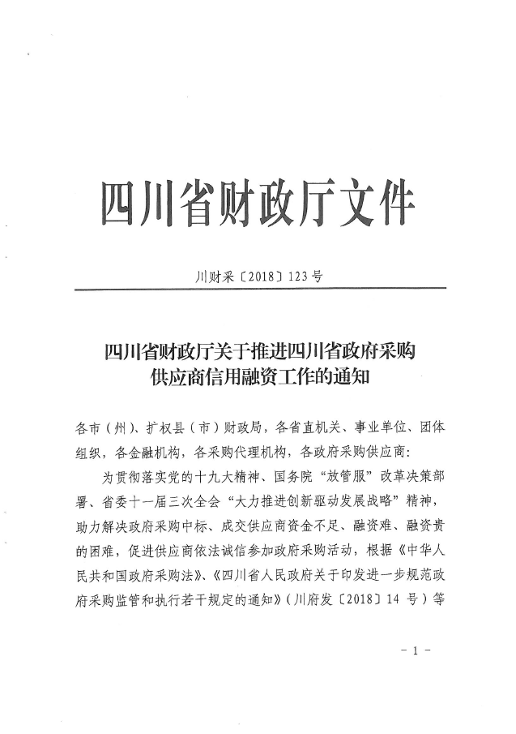
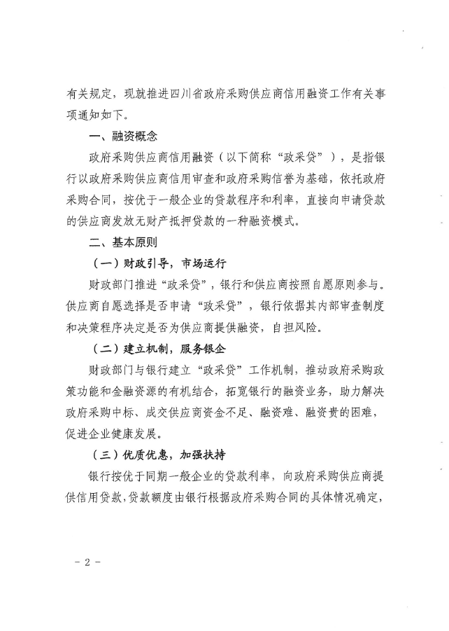
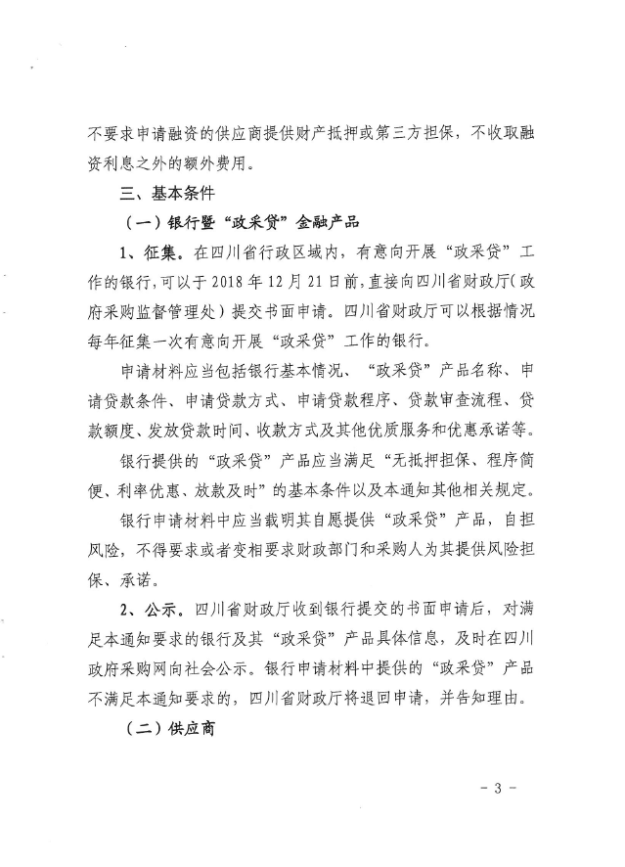
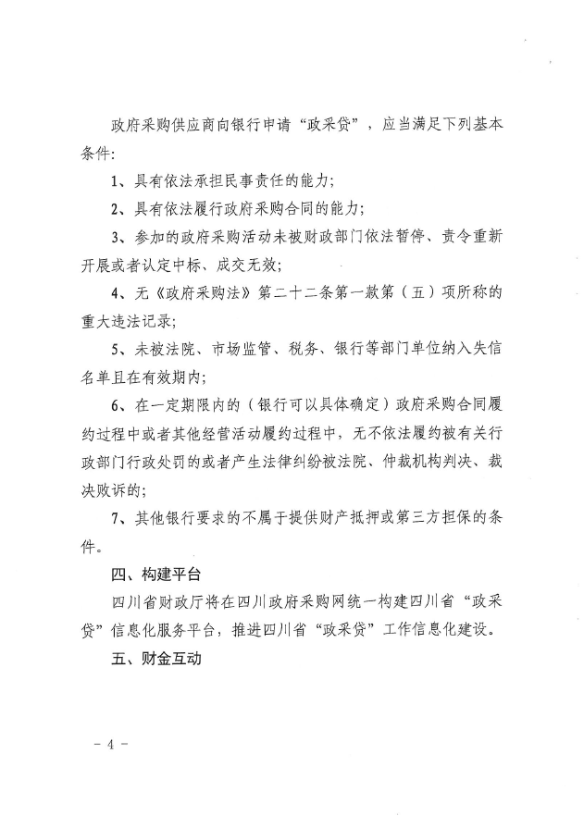
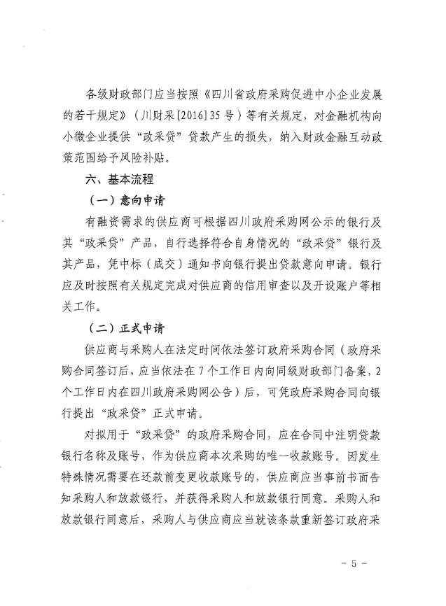
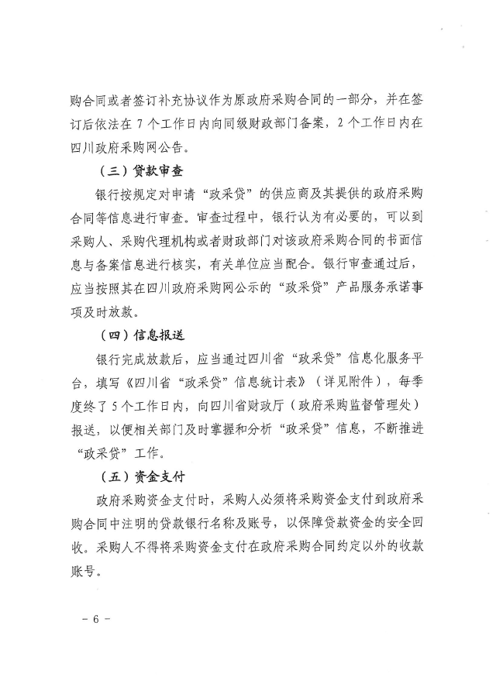
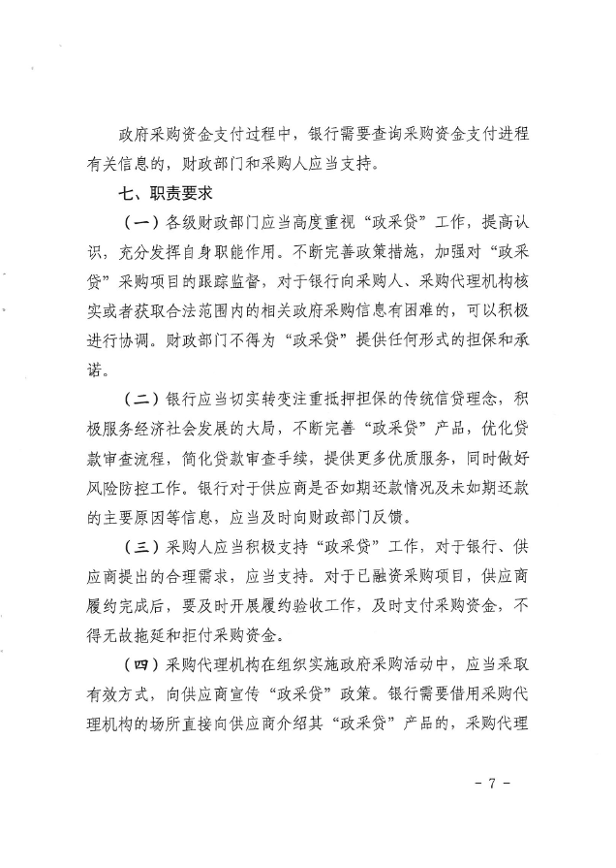
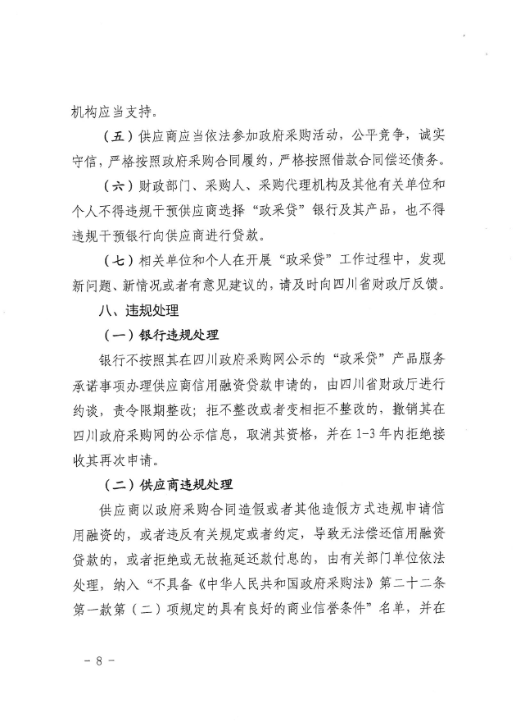
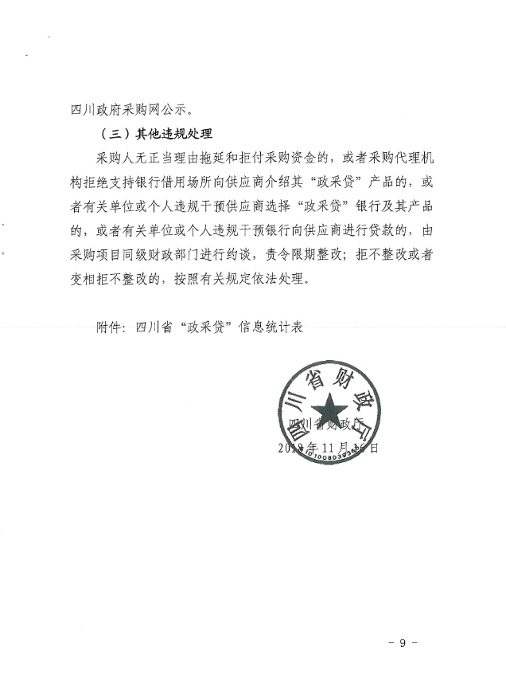
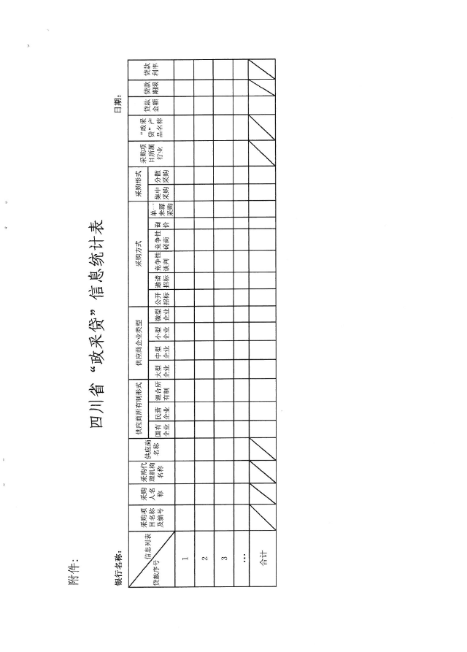

附件二：《成都市中小企业政府采购信用融资暂行办法》和《成都市级支持中小企业政府采购信用融资实施方案》
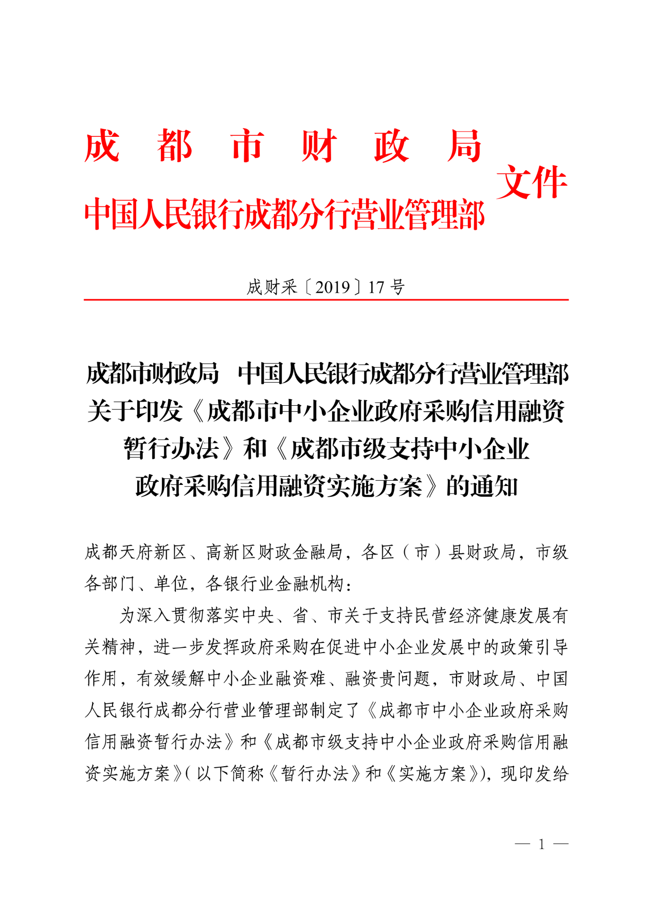

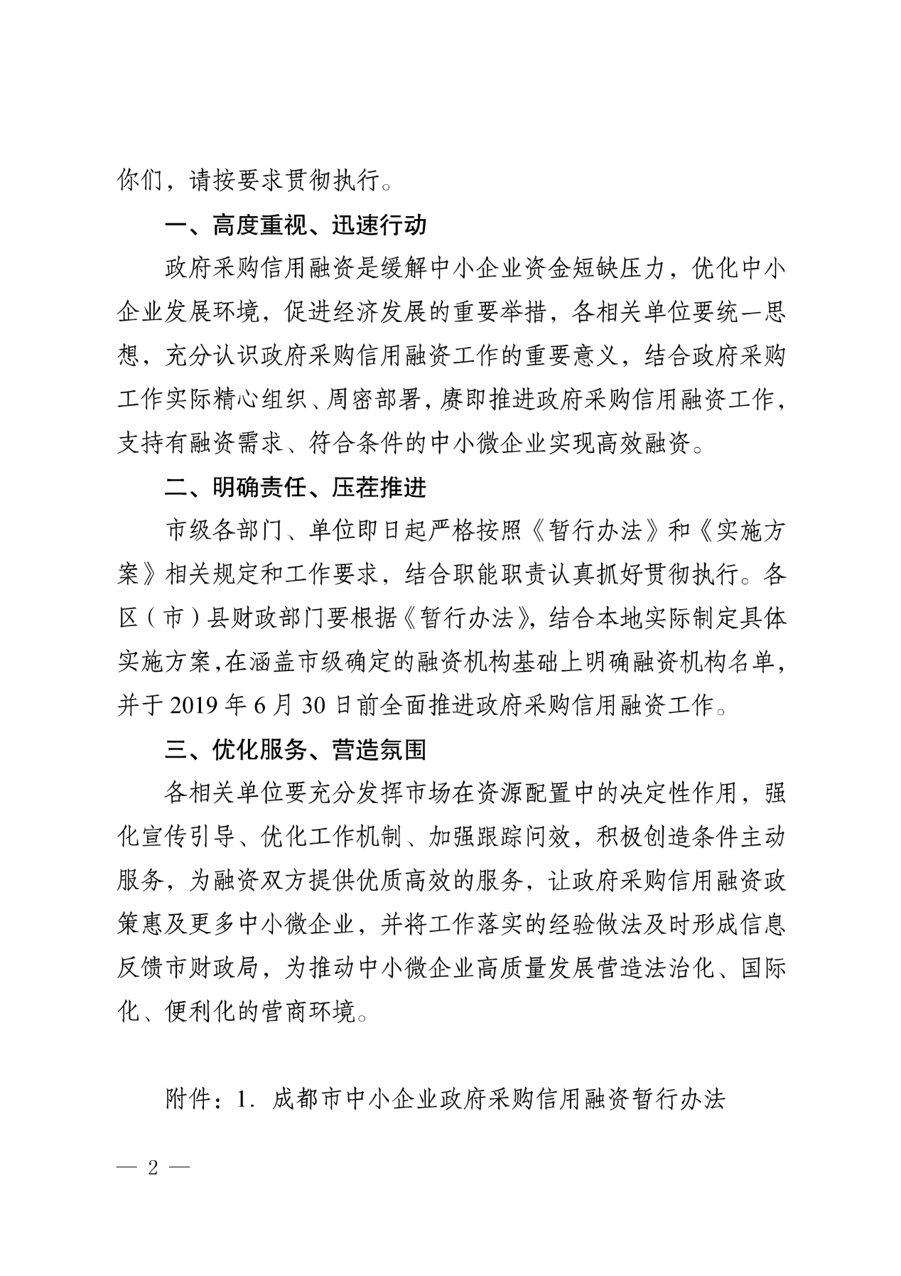

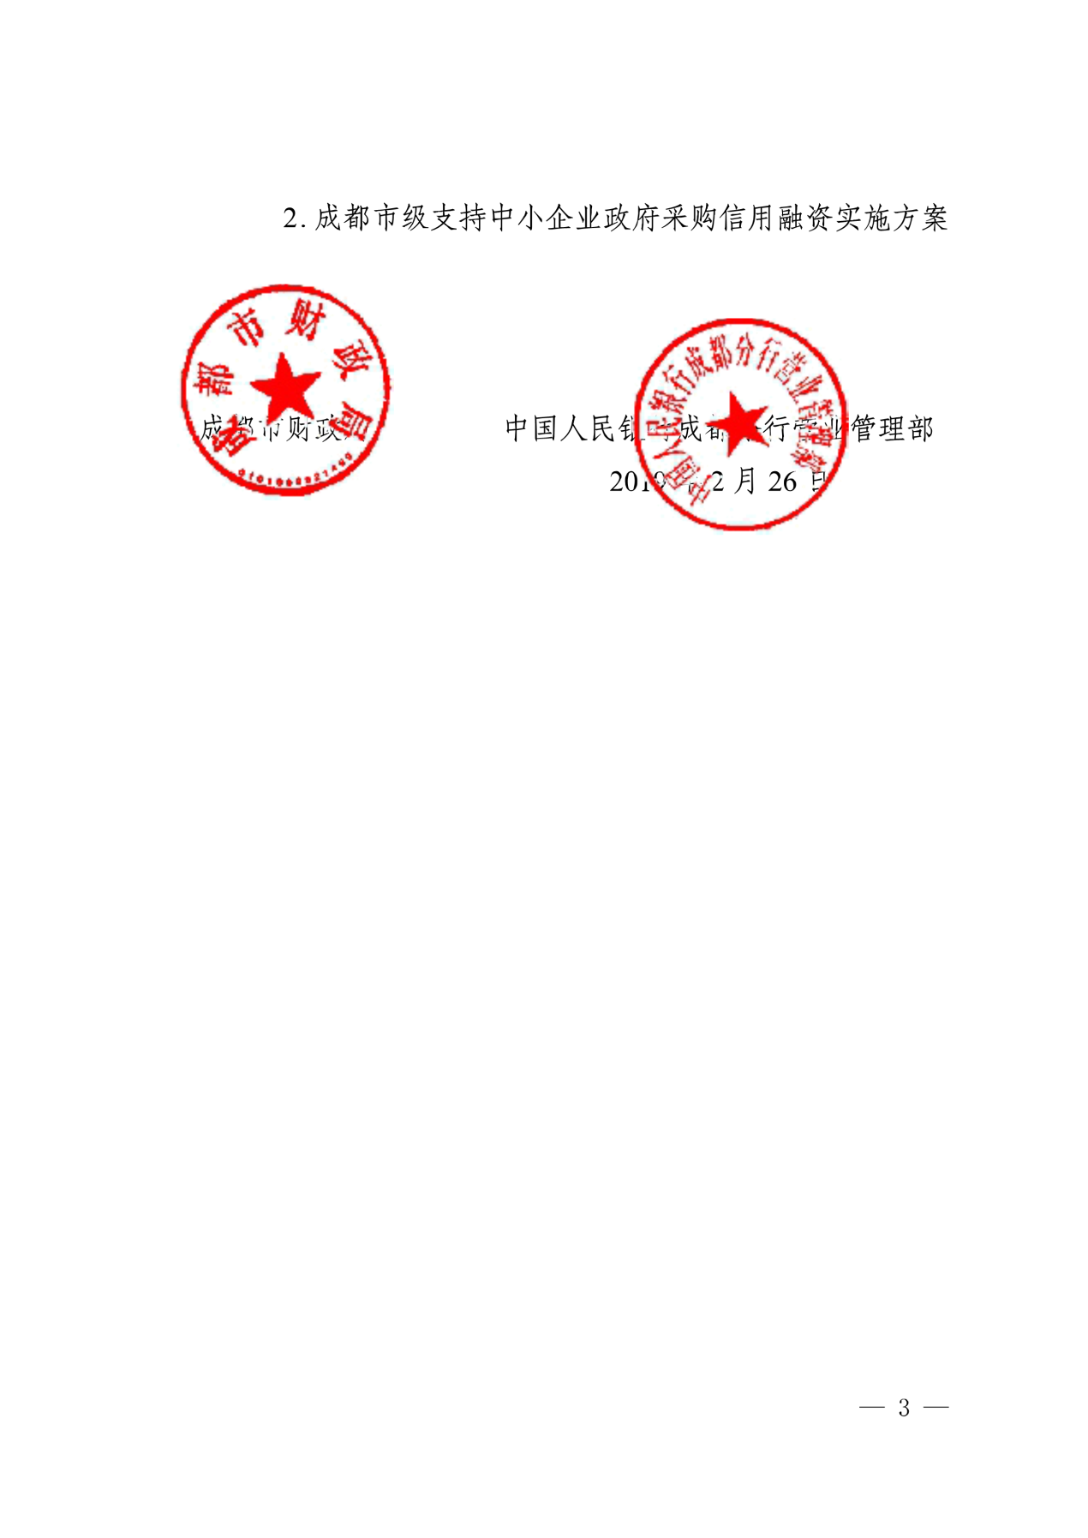

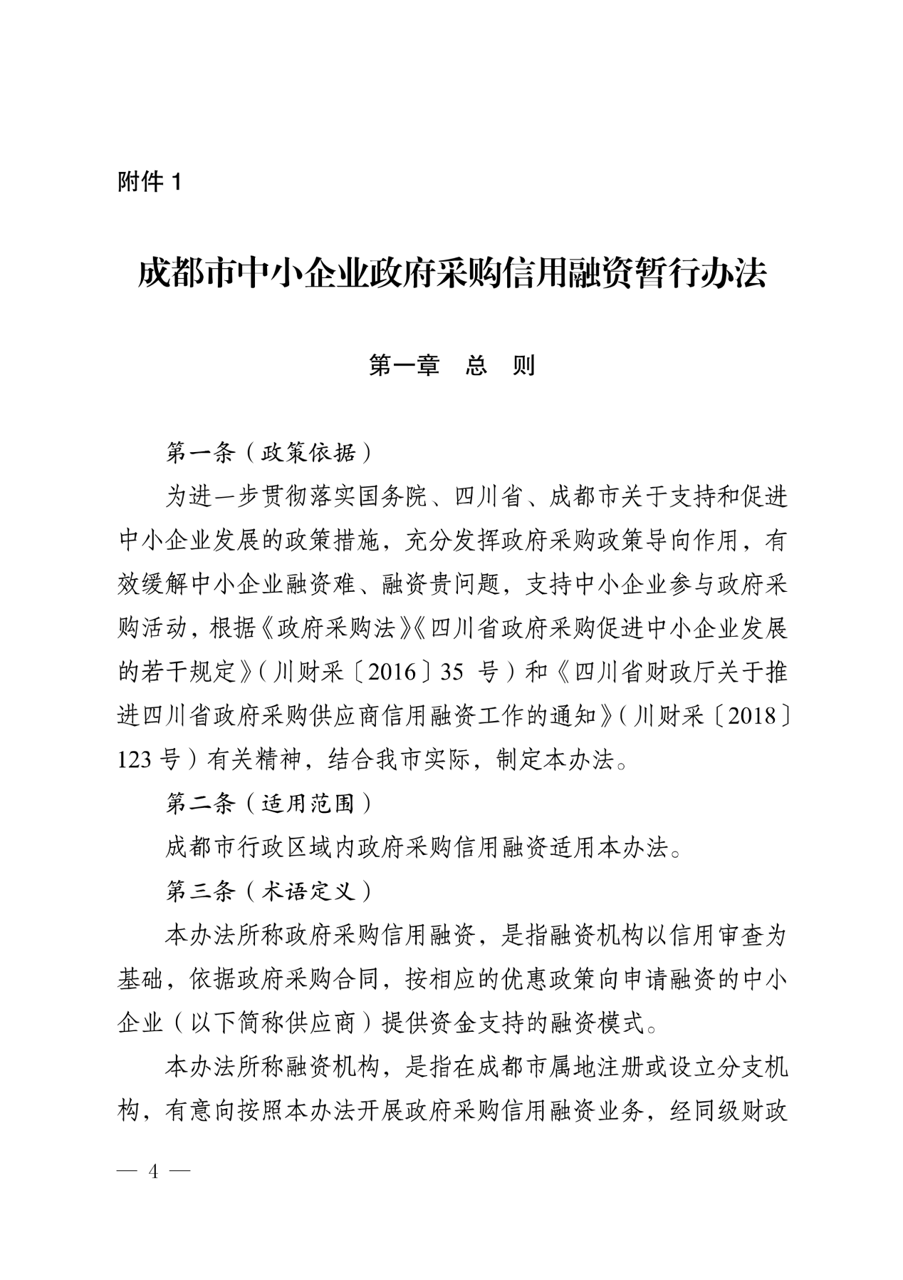

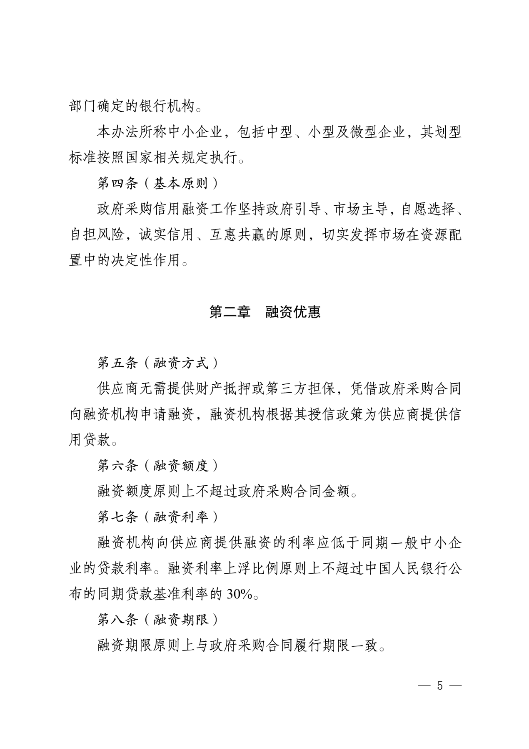

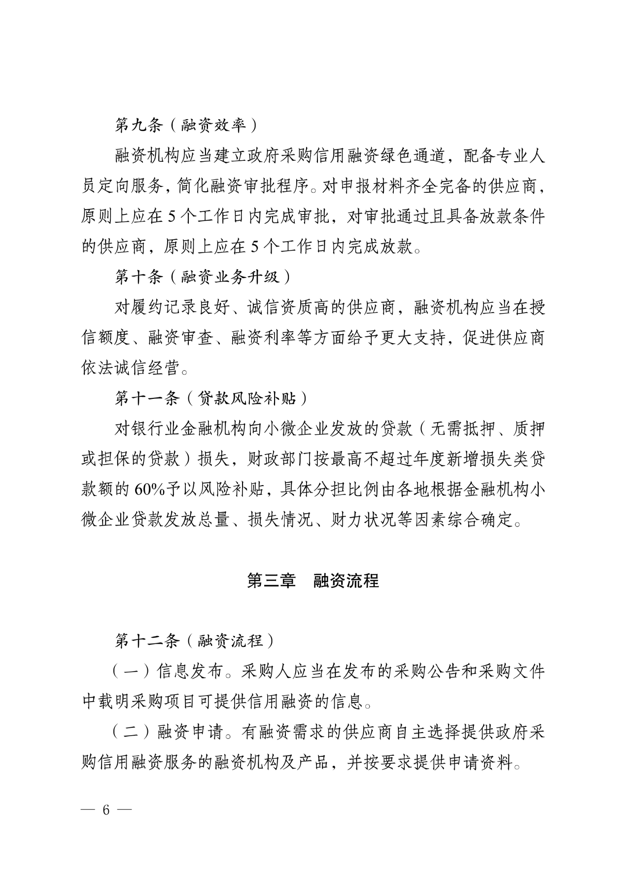

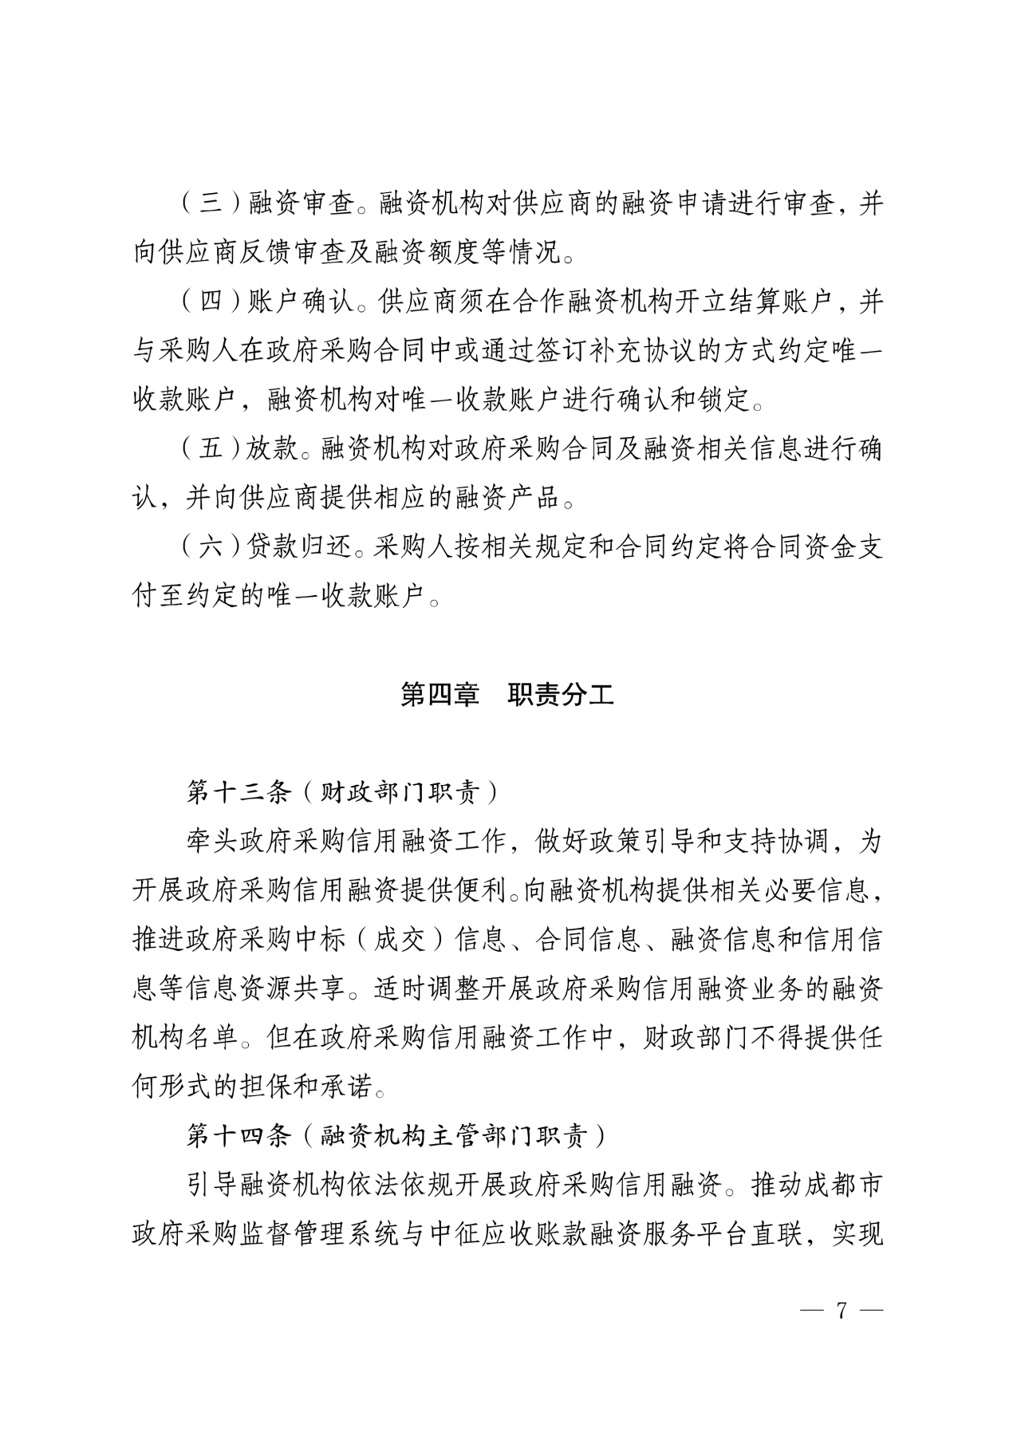

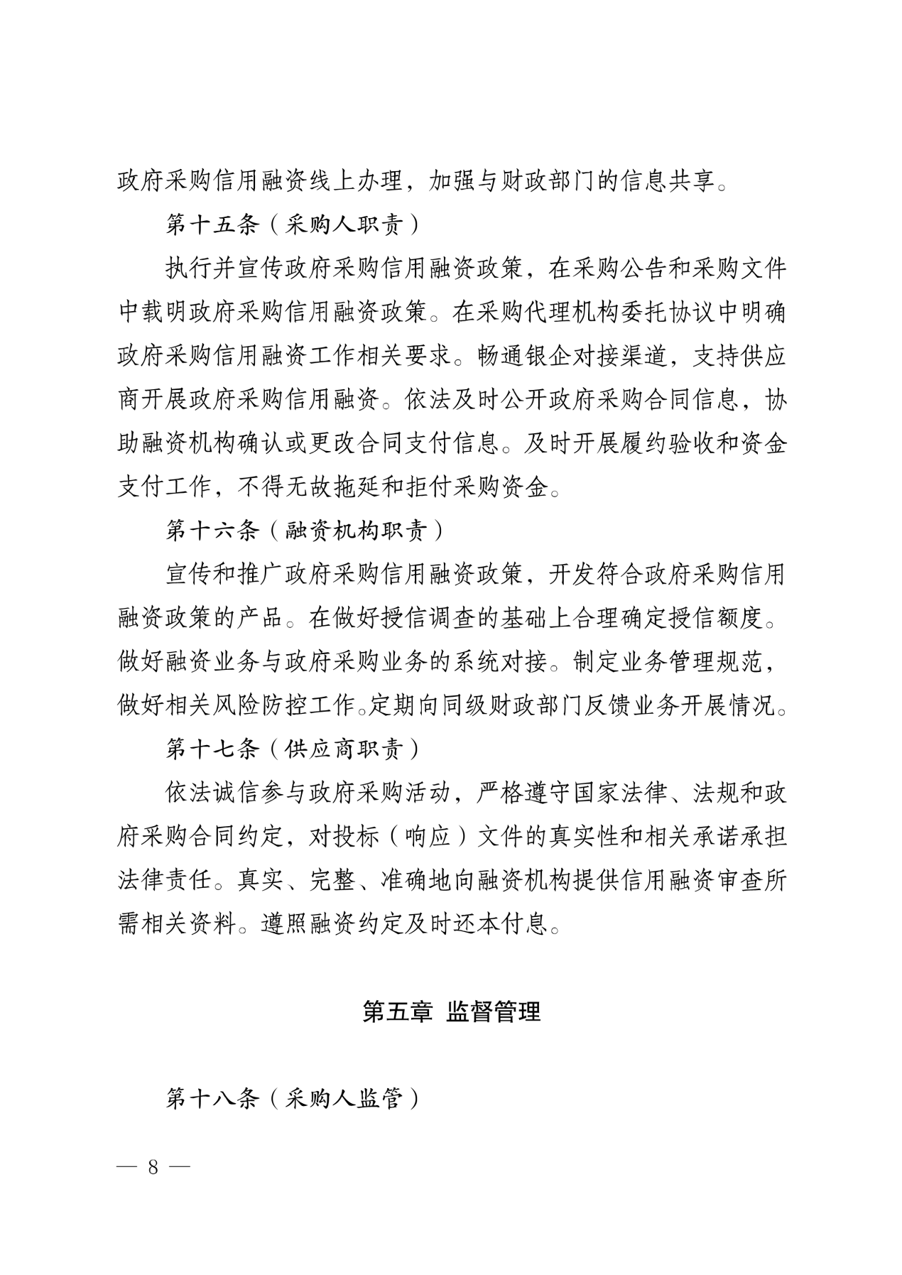

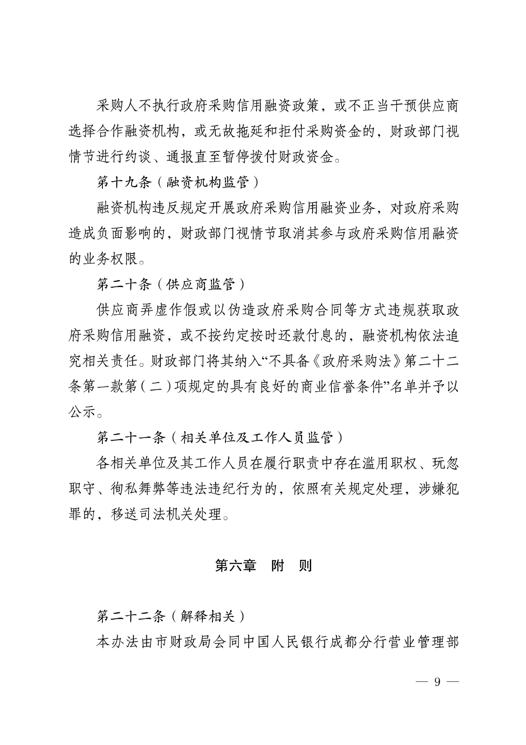

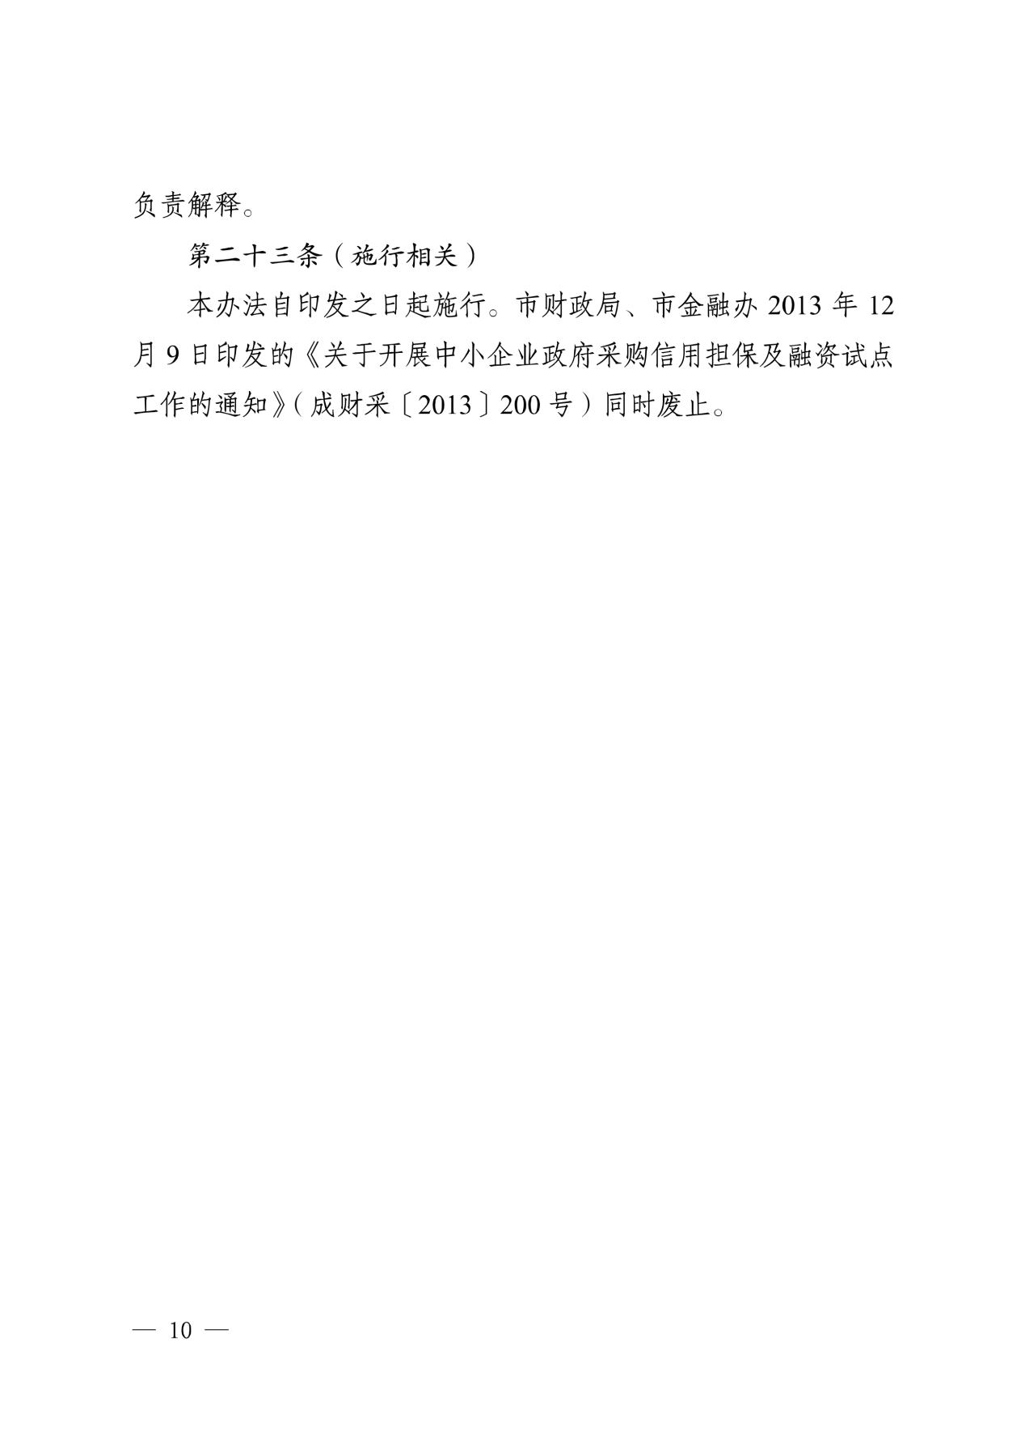

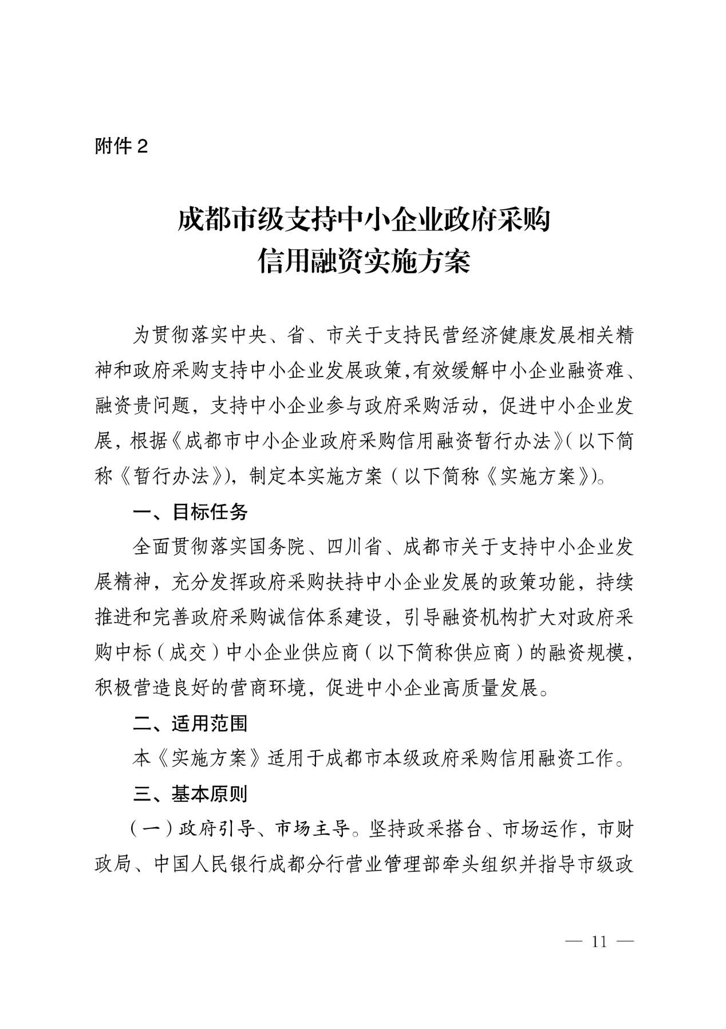

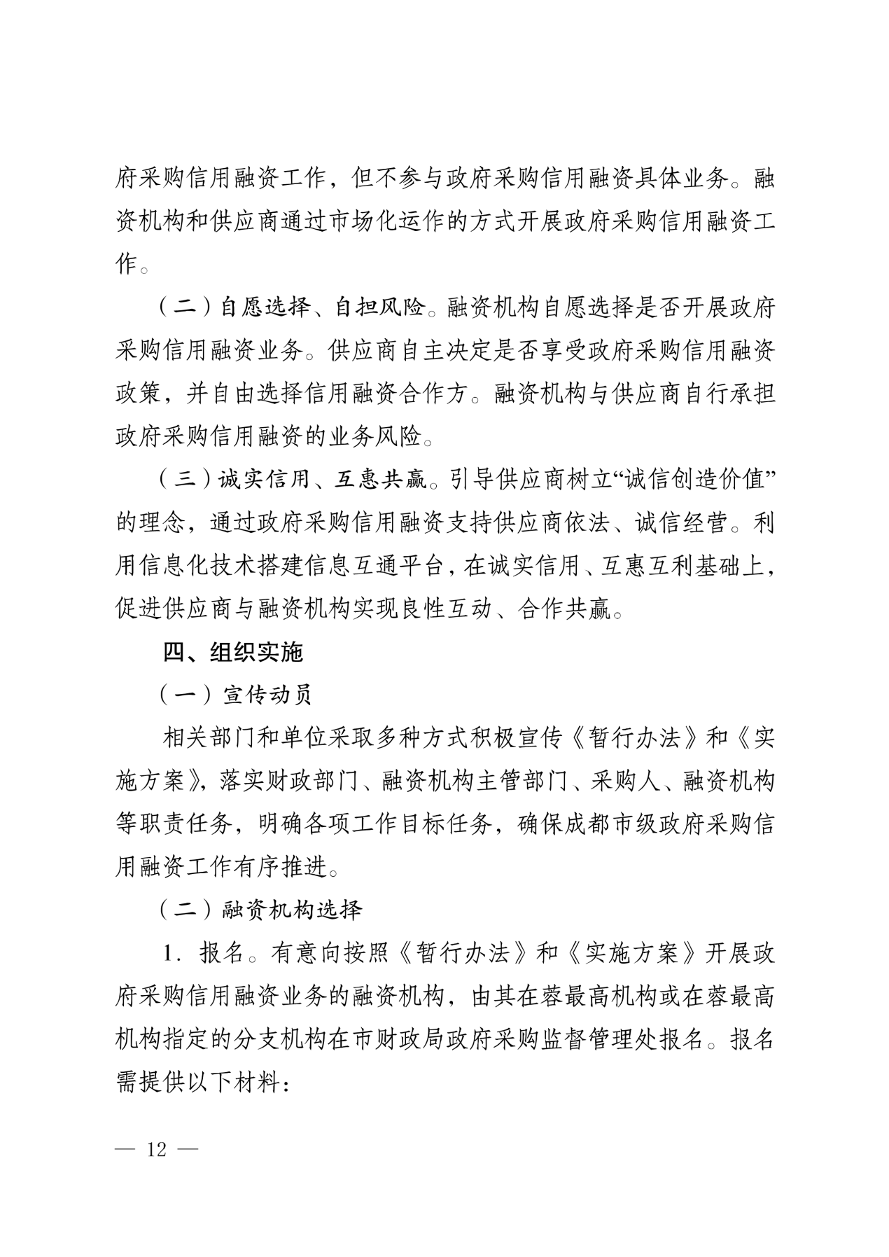

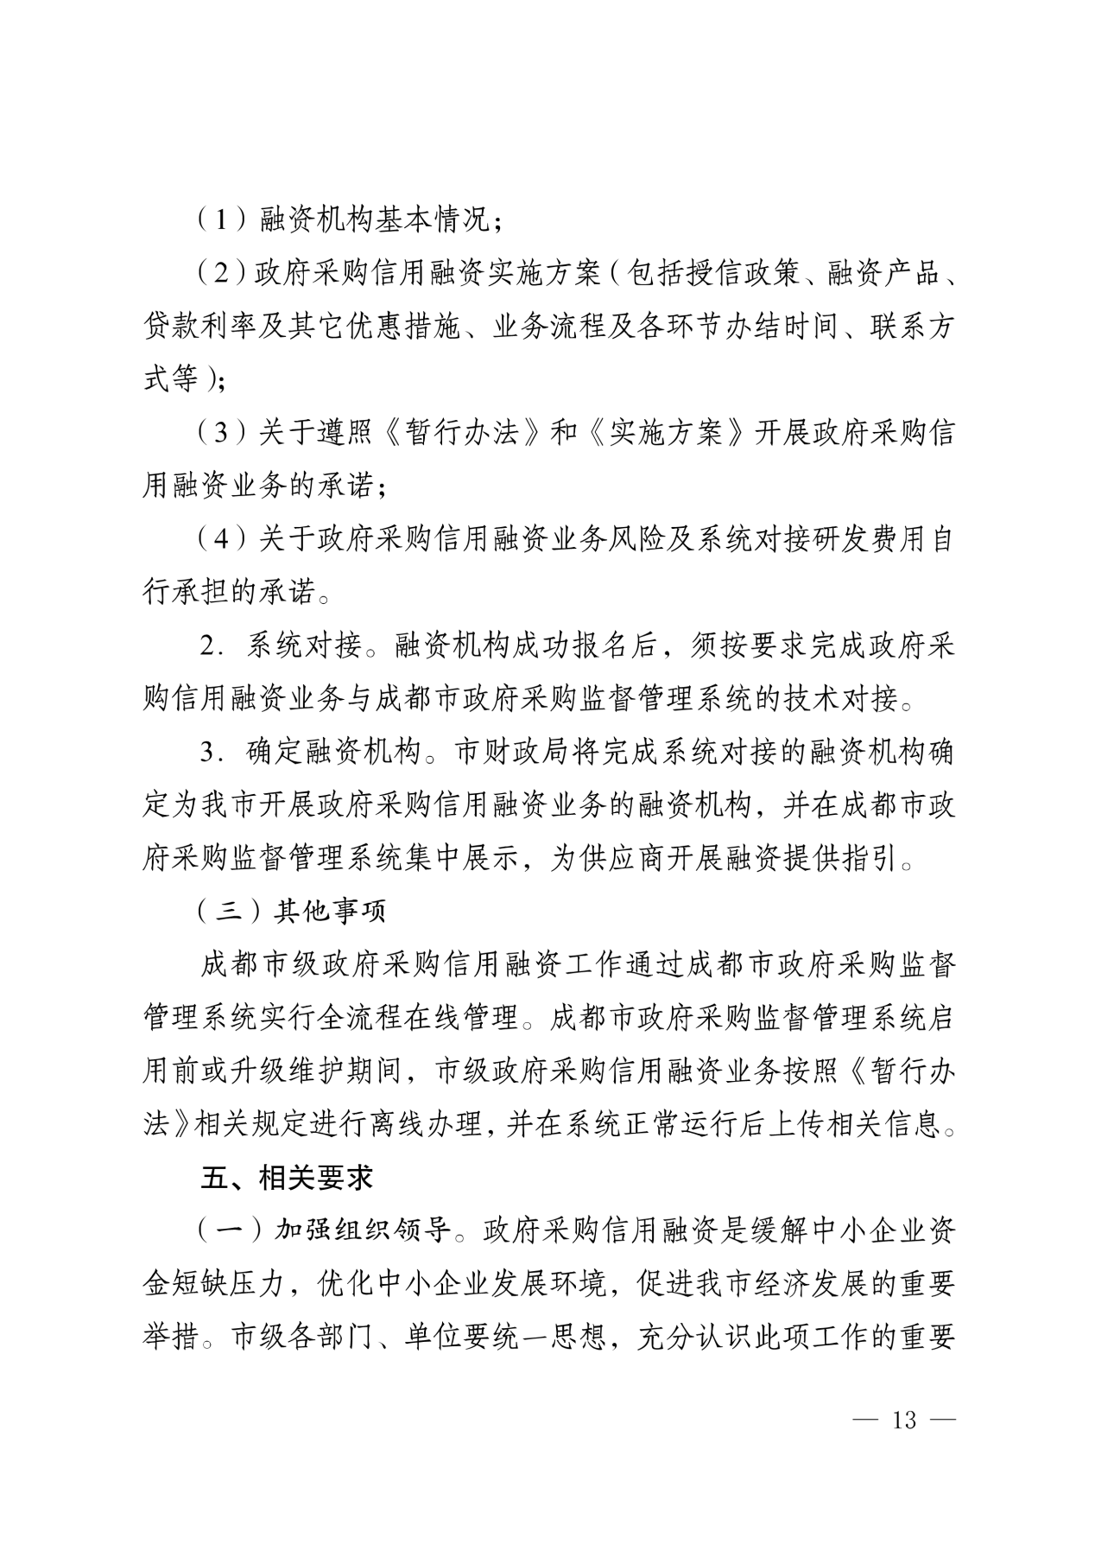

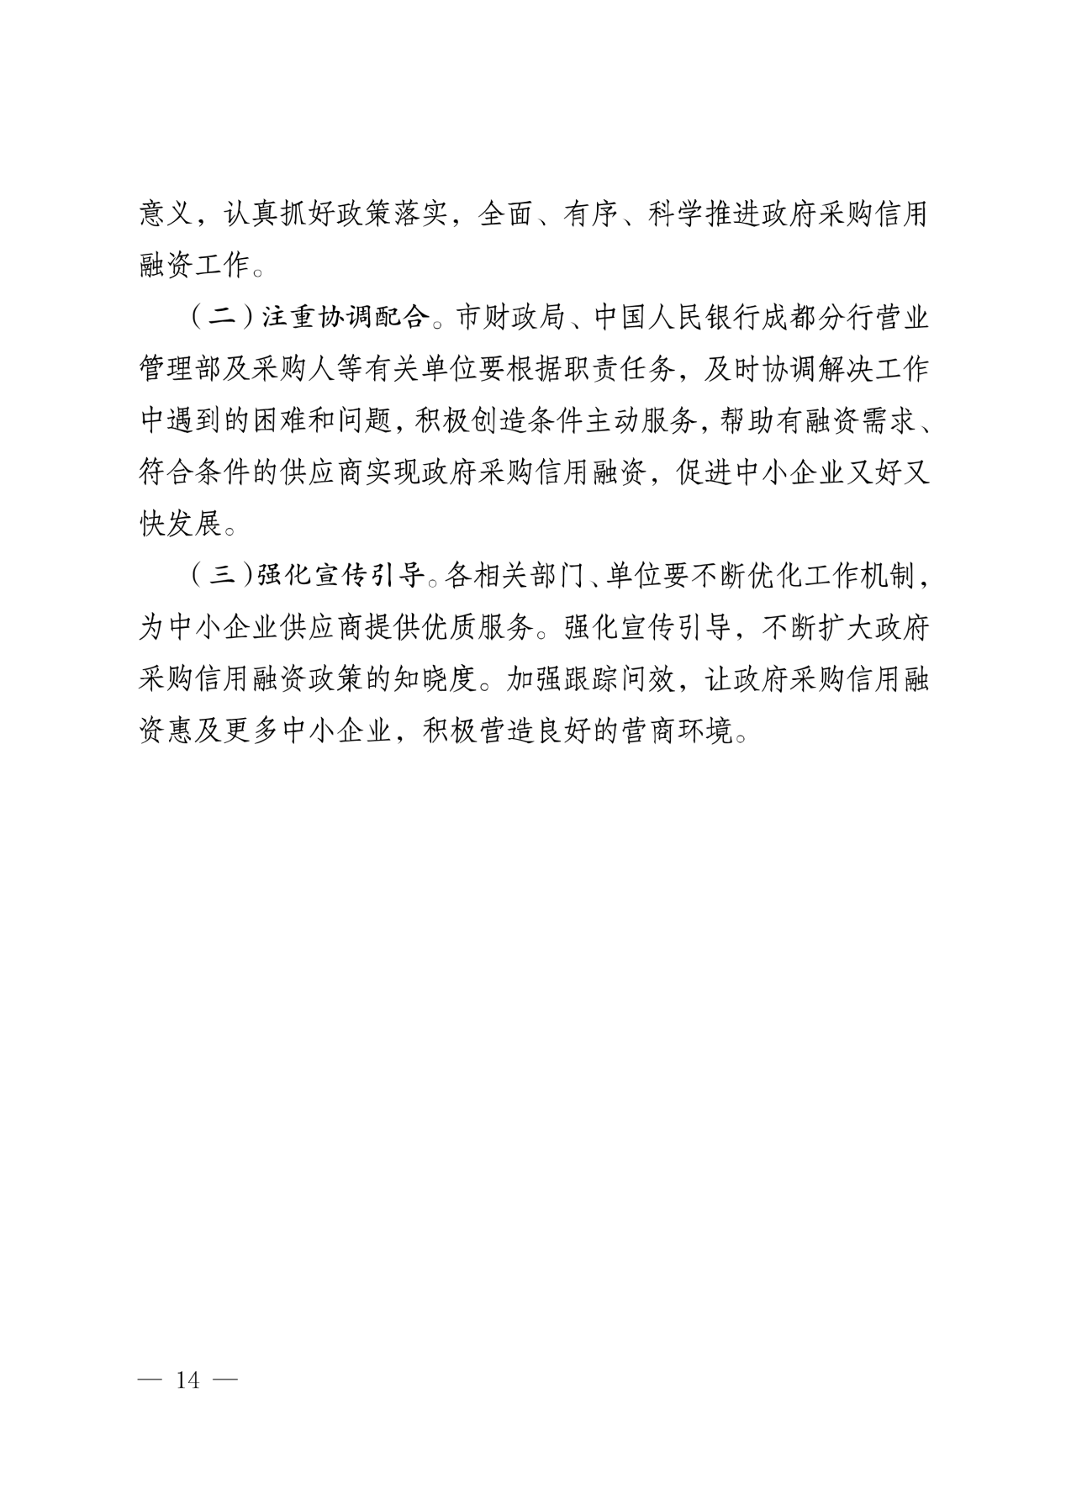



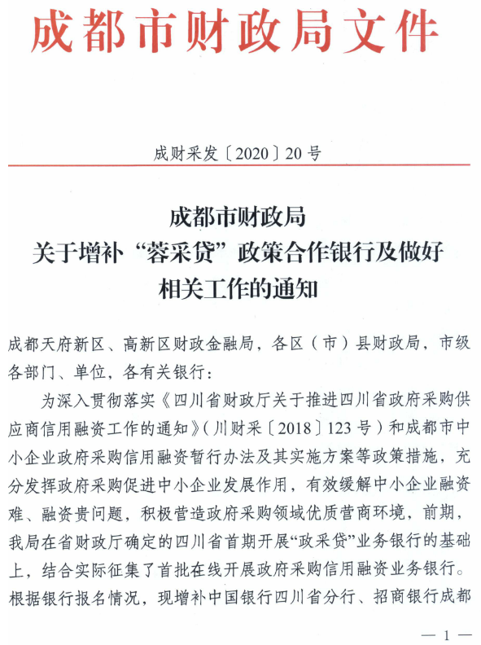
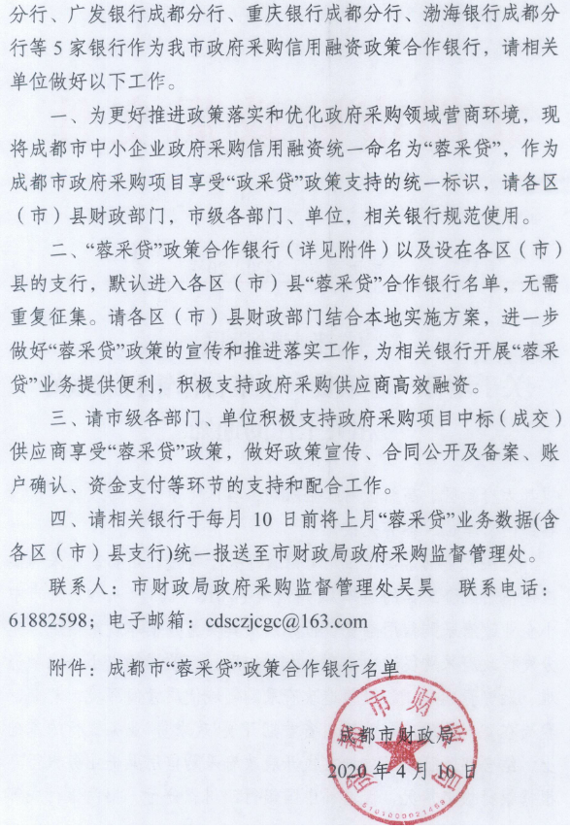
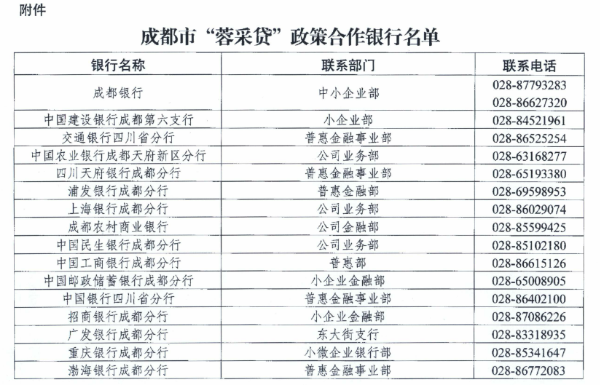

附件三：政府采购云平台使用介绍
1.输入网址：https://www.zcygov.cn
2.选择与项目对应的行政区域如：四川省-成都市-成都市本级
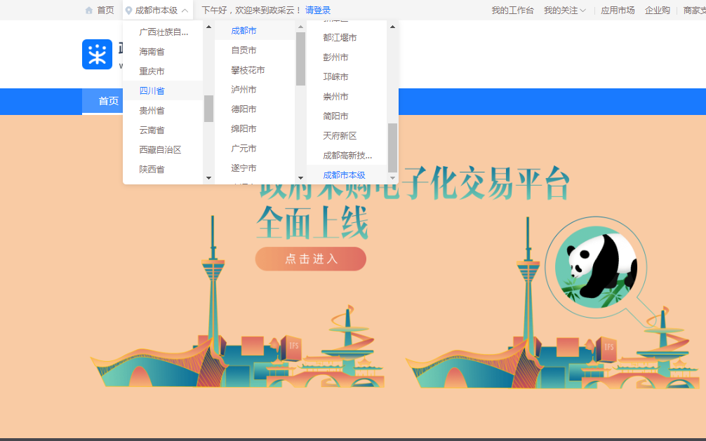

- 点击操作指南-供应商
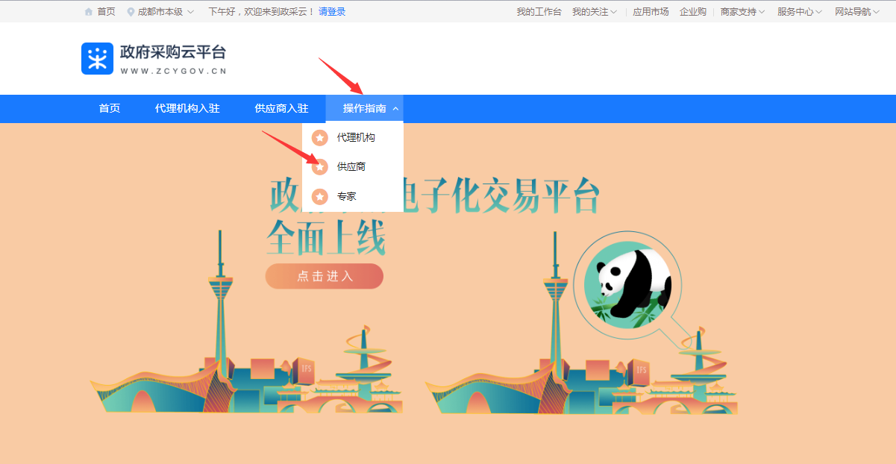
4.进入政采云供应商学习专题页面（https://edu.zcygov.cn/luban/xxzt-chengdu-gys?utm=a0017.b1347.cl50.5.0917bc90b7bb11eb807c353645758db6）
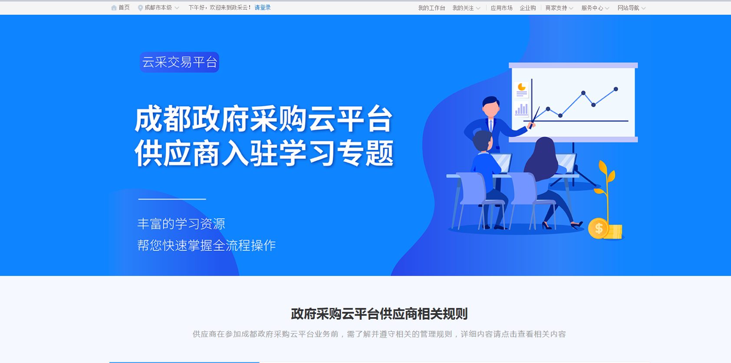
5.供应商资讯服务渠道
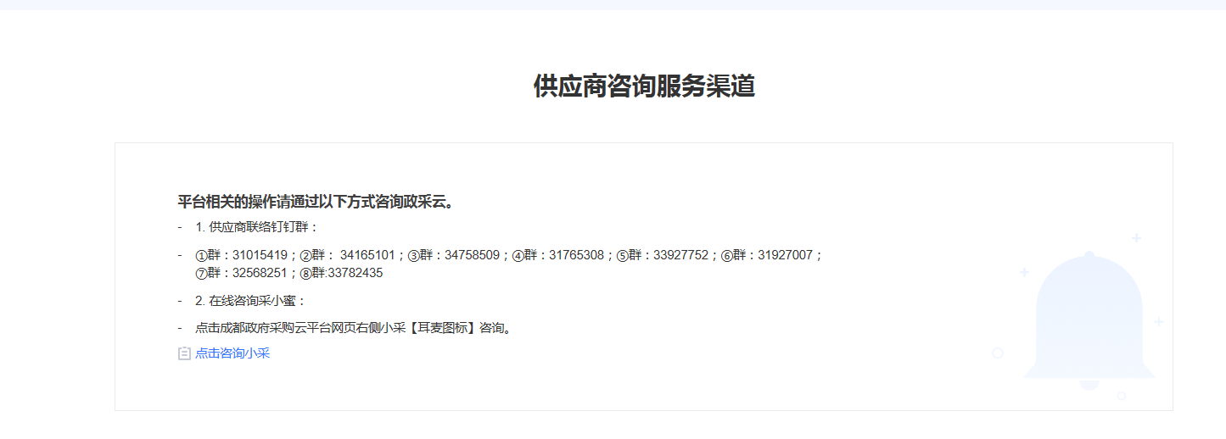
6.入驻政府采购云平台（注册）
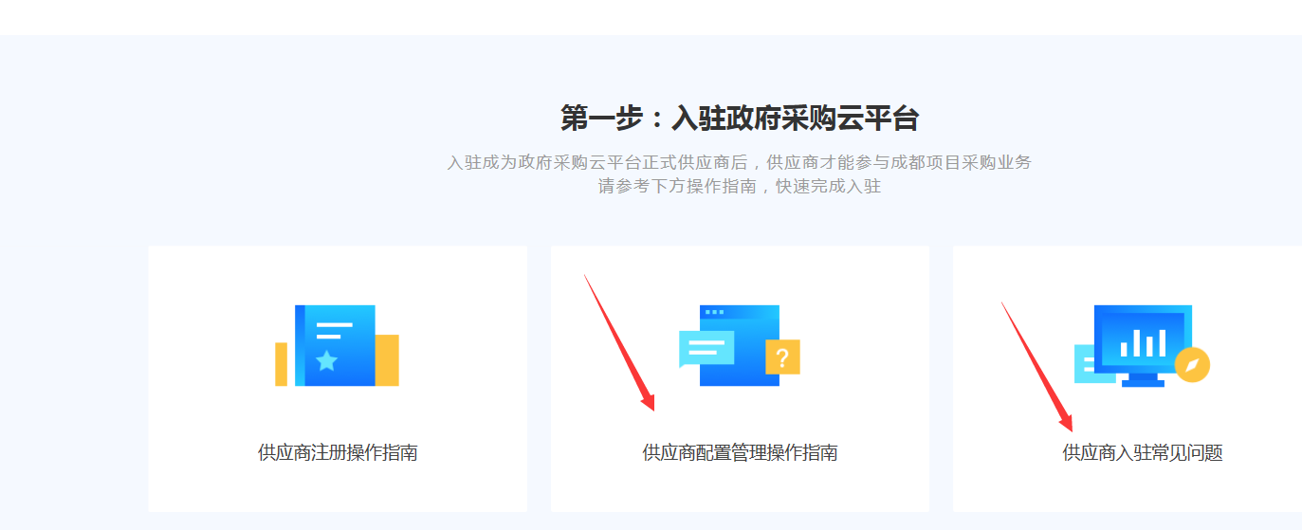
7.下载《供应商政府采购项目电子交易操作指南》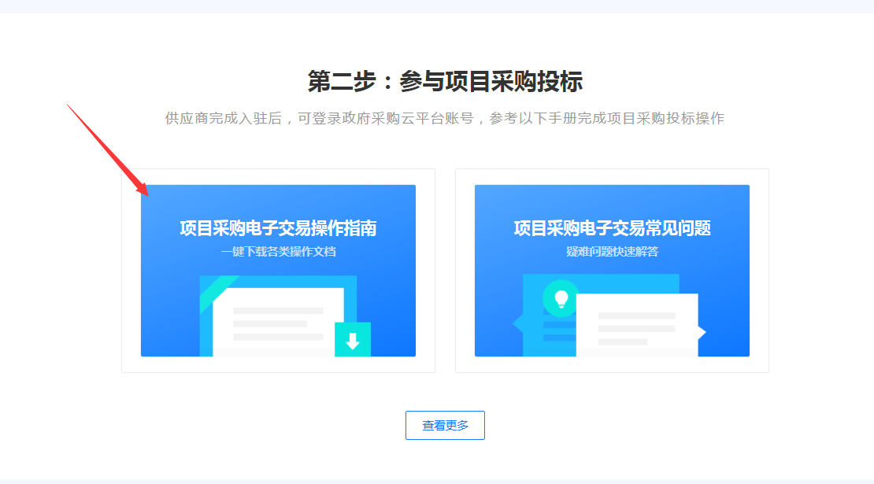

附件四：节能产品政府采购品目清单和环境标志产品政府采购品目清单